
sábado, 27 de novembro de 2021 Diário Oficial Poder Executivo - Seção I São Paulo, 131 (226) – 16
Administração Penitenciária
GABINETE DO SECRETÁRIO
Resolução Conjunta SEDUC-SAP nº 01, de 25-11-2021.
Aprova o Plano Estadual de Educação para Pessoas Privadas de Liberdade e Egressos do Sistema Prisional de São Paulo, relativo ao quadriênio 2020-2024.
O Secretário da Educação do Estado de São Paulo e o Secretário de Administração Penitenciária do Estado de São Paulo, no uso de suas atribuições legais e considerando:
- o art. 17 da Lei Federal nº 7.210, de 11 de julho de 1984, que prevê a instrução escolar e formação profissional a pessoas privadas de liberdade;
- os termos do Decreto nº 7.626, de 24 de novembro De 2011, que institui o Plano Estratégico de Educação no âmbito do Sistema Prisional;
- o Programa de Educação nas Prisões (PEP), instituído pelo Decreto Estadual nº 57.238, de 17 de agosto de 2011;
- a necessidade de assegurar às pessoas em situação de privação de liberdade no Sistema Prisional do Estado de São Paulo, o direito fundamental, público e subjetivo à educação preconizado pela Constituição Federal de 1988;
- a necessidade de garantir a oferta de educação a jovens e adultos, em situação de privação de liberdade, na conformidade do disposto na Lei de Diretrizes e Bases da Educação Nacional e nas Resoluções CNE-CEB-2/2010 e 4/2016;
Resolvem:
Artigo 1º - Fica aprovado o Plano Estadual de Educação para Pessoas Privadas de Liberdade e Egressos do Sistema Prisional de São Paulo, na conformidade do Anexo desta Resolução.
Parágrafo único. O Plano Estadual de Educação para Pessoas Privadas de Liberdade e Egressos do Sistema Prisional de São Paulo terá o prazo de vigência de 04 (quatro) anos, atendendo ao quadriênio 2020-2024.
Artigo 2º - Esta Resolução entra em vigor na data de sua publicação.
Rossieli Soares da Silva
Secretário da Educação do Estado de São Paulo
Nivaldo Cesar Restivo
Secretário de Administração Penitenciária do Estado de São Paulo
Henrique Pereira de Souza Neto
Diretor Executivo da Fundação "Prof. Dr. Manoel Pedro Pimentel" (FUNAP)
ANEXO
Plano Estadual de Educação para Pessoas Privadas de Liberdade e Egressas do Sistema Prisional
1. APRESENTAÇÃO DO PLANO
Este Plano Estadual de Educação estabelece e regula a política pública do fomento e da oferta da educação básica, complementar, profissionalizante e superior para as pessoas privadas de liberdade (PPL) e egressos do sistema prisional paulista, pelo período de 2020-2024.
A concepção desta versão é resultado do conjunto das experiências e discussões articuladas entre a Secretariada da Educação (SEDUC), Secretaria da Administração Penitenciária (SAP) e a Fundação “Prof. Dr. Manoel Pedro Pimentel” (FUNAP), com a participação da sociedade civil organizada.
No âmbito do Estado de São Paulo, foram adotados como instrumentos referenciais norteadores fundamentais: o Programa de Educação nas Prisões (PEP) instituído pelo Decreto Estadual Nº 57.238, de 17 de agosto de 2011 e Resolução ConjuntaSE-SAP-2, de 30 de dezembro de 2016 e alterações posteriores, que disciplinam a oferta da educação básica a jovens e adultos que se encontram em situação de privação de liberdade no Sistema Prisional do Estado de São Paulo. Tais instrumentos, por sua vez, consideram os fundamentos e diretrizes da normativa nacional, especialmente pelo Conselho Nacional de Educação(CNE), Resolução nº 2/2020 e a Nota Técnica nº 9/2020/COECE/CGCAP/DIRPP/DEPEN/MJ
As atividades educacionais no sistema prisional paulista e a egressos ocorrem nas seguintes modalidades:
• Ensino formal: consiste na oferta do ensino básico (Ensino Fundamental e Médio na modalidade EJA) e do Ensino Superior (graduação e pós-graduação);
• Ensino não formal: consiste na aplicação de atividades de leitura, culturais, esportivas, ensino profissionalizante, de qualificação e capacitação profissional e formação para a cidadania.
Esse trabalho tem por objetivo a oferta da educação de forma ampla, buscando assegurar a formação básica, o desenvolvimento pessoal e profissional e a formação cultural das pessoas privadas de liberdade (PPL), como medida de ressocialização durante o cumprimento da pena, bem como no acompanhamento quando egressas, durante o período previsto na legislação.
Nesse contexto destacamos abaixo, as diretrizes para a oferta de educação voltadas às pessoas privadas de liberdade (PPL) no Estado de São Paulo:
• Monitorar, permanentemente, as necessidades das pessoas privadas de liberdade, no sistema prisional paulista, a fim de assegurar o direito fundamental, público e subjetivo à educação preconizado pela Constituição Federal de 1988 (CF/1988);
• Garantir a assistência educacional prevista no Art. 17 da Lei Federal 7.210, de 11 de julho de 1984, que prevê a instruçãoescolar e formação profissional a pessoas privadas de liberdade;
• Garantir a oferta de educação a jovens e adultos, em situação de privação de liberdade (PPL), em conformidade com o disposto na Lei de Diretrizes e Bases da Educação Nacional (Lei9.394/1996 LDB) e nas Resoluções CNE-CEB-2/2010 e 4/2016, mediante a implementação de ações didático-pedagógicas compatíveis com as demandas que caracterizam esse alunado;
• Planejar e coordenar, por meio de ações articuladas e intersecretariais, o Programa de Educação nas Prisões (PEP), instituído pelo Decreto Estadual nº 57.238/2011;
• Assegurar, promover e ampliar a oferta do Ensino Fundamental e Médio na modalidade da Educação de Jovens e Adultos (EJA), nas unidades do sistema prisional do Estado de São Paulo;
• Fomentar a criação e a instalação de classes escolares nas Unidades Prisionais (UP) e nos Hospitais de Custódia e Tratamento Psiquiátrico (HCTP), vinculadas às escolas da rede estadual, das respectivas Diretorias Regionais de Ensino da SEDUC;
• Assegurar a constituição de classes de modo a atender a multiplicidade de perfis da população privada de liberdade (PPL), respeitando as especificidades de cada regime;
• Assegurar a adoção e o emprego de metodologias flexíveis, de Temas Contemporâneos Transversais e de saberes coletivos e sociais, os sentidos estruturantes da Educação, organizados por áreas do conhecimento de forma interdisciplinar;
• Fomentar a atividade educacional com orientação pedagógica buscando o desenvolvimento humano e a reintegração social das pessoas privadas de liberdade (PPL) e egressas do sistema prisional, com possibilidades criativas e emancipatórias;
• Fortalecer as ações articuladas com diversos órgãos estaduais dos Poderes Executivo e Judiciário;
• Estabelecer tratativas e parcerias formais com a Sociedade Civil Organizada para o desenvolvimento de ações de fomento e oferta de educação formal e não formal no sistema prisional, estruturadas em práticas concretas;
• Buscar pela diversidade de oferta educacional, considerando atividades culturais e esportivas;
• Promover ações de inclusão em atividades educacionais com foco na diversidade humana de gênero, raça, religião e portadores de deficiências;
• Propiciar a qualificação e melhoria nos espaços de atividades educacionais.
Os objetivos do presente Plano Estadual foram delineados com amparo na regulamentação que norteia as atividades educacionais como um tempo. São eles:
1. Gerir de forma compartilhada os programas educacionais para pessoas privadas de liberdade (PPL) no sistema prisional;
2. Fomentar a participação das pessoas privadas de liberdade (PPL) nos programas de leitura dirigida, por meio de clubes/grupos de leitura nas Unidades Prisionais (UP) e nos Hospitais de Custódia e Tratamento Psiquiátrico (HCTP);
3. Fomentar e acompanhar a leitura livre, por meio de empréstimos de livros nas Unidades Prisionais (UP) e nos Hospitais de Custódia e Tratamento Psiquiátrico (HCTP);
4. Ampliar a oferta e a ocupação de vagas disponíveis da educação formal para as pessoas privadas de liberdade (PPL);
5. Ampliar as oportunidades de cursos de capacitação para os servidores da Secretaria de Administração Penitenciária (SAP), Secretaria da Educação (SEDUC) e Fundação “Prof. Dr. Manoel Pedro Pimentel” (FUNAP), que executam e apoiam as atividades educacionais;
6. Ampliar a oferta de cursos de aperfeiçoamento e especialização para os servidores da Secretaria de Administração Penitenciária (SAP) que possibilitem evolução no plano de carreira de Agente de Segurança Penitenciária (ASP) e de Agente de Escolta e Vigilância Penitenciária (AEVP);
7. Proporcionar a participação ativa de pessoas privadas de liberdade (PPL) como monitoras de apoio à educação e de sala de leitura para atividades educacionais;
8. Ampliar a participação de pessoas privadas de liberdade PPL) aptas a realização do Exame Nacional do Ensino Médio (ENEM PPL);
9. Ampliar a participação de pessoas privadas de liberdade (PPL) aptas a realização do Exame Nacional para a Certificação de Competências de Jovens e Adultos (ENCCEJA PPL);
10. Ampliar a participação de pessoas privadas de liberdade (PPL) nos cursos de qualificação e capacitação profissional;
11. Ampliar a participação de egressos nos cursos de qualificação e capacitação profissional;
12. Ampliar a participação do público LGBTIA+ nos cursos de qualificação e capacitação profissional.
2. GESTÃO
Objetivando assegurar o direito fundamental, público e subjetivo à educação preconizado pela Constituição Federal de 1988 (CF/88), pela Lei Federal 9.394/1996 - Lei de Diretrizes e Bases da Educação Nacional (LDB) e nas Resoluções CNE--CEB-2/2010 e nº 4/2016, mediante a implementação de ações didático-pedagógicas compatíveis com as demandas que caracterizam esse alunado, buscando garantir a oferta de educação a jovens e adultos em situação de privação de liberdade no sistema prisional do Estado de São Paulo.
Nesse sentido, o Estado de São Paulo instituiu o Programa de Educação nas Prisões (PEP) com a finalidade de oferecer o ensino fundamental, médio, profissionalizante e superior por meio da edição do Decreto nº 57.238, de 17 de agosto de 2011, que tem como objetivo proporcionar, aos estudantes privados de liberdade, meios para que possam ter garantido o acesso e a permanência na educação escolar, bem como promover a cidadania, inclusão social e educacional.
O Programa de Educação nas Prisões (PEP) é executado em parceria entre as Secretarias da Educação (SEDUC), Administração Penitenciária (SAP) e a Fundação “Prof. Dr. Manoel Pedro Pimentel” – FUNAP, por meio da celebração de um Termo de Cooperação entre os signatários.
No processo de construção da política de educação nas prisões, em que a Secretaria da Educação do Estado de São Paulo (SEDUC) é o órgão responsável pela oferta de educação básica nas prisões, por meio de suas Diretorias de Ensino (DE) e Unidades Escolares (UE), firmou-se um Termo de Cooperação entre a SEDUC, a Secretaria da Administração Penitenciária (SAP) e a Fundação “Prof. Dr. Manoel Pedro Pimentel” (FUNAP), com o objetivo de consolidar a oferta da Educação Básica a jovens e adultos em situação de privação de liberdade nos estabelecimentos penais do Estado. Este primeiro Termo de Cooperação foi firmado em 2012, tendo por vigência dois anos, sendo prorrogado por igual período. Por conseguinte, firmou-se em 2017 um novo Termo de Cooperação, com vigência de trinta e seis meses, prorrogado por mais vinte e quatro meses em 2020.
Diante do exposto, abaixo está discriminada a estrutura organizacional de cada uma das instituições acima indicadas.
2.1 Secretaria da Administração Penitenciária (SAP) A Lei nº 8.209, de 04 de janeiro de 1993, criou a Secretaria de Estado da Administração Penitenciária do Estado de São Paulo (SAP), organizada pelo Decreto n°36.463, de 26 de janeiro de 1993, elevando a atenção ao sistema prisional a um novo patamar, tratando-se da primeira Secretaria de Estado do país para assuntos do sistema prisional.
Por meio da Lei Complementar nº 897, de 9 de maio de 2001, foram criadas na Secretaria da Administração Penitenciária do Estado de São Paulo (SAP) as Coordenadorias de Unidades Prisionais, divididas em cinco regiões no Estado; por sua vez, o Decreto 45.798, de 9 de maio de 2001, organizou suas referidas Coordenadorias, instituiu suas atribuições.
Por força do Decreto 57.688 de 27 de dezembro de 2011 as Coordenadorias de Unidades Prisionais receberam nova reestruturação sendo, portanto, a atual composição:
• Coordenadoria da Região Metropolitana de São Paulo, responsável por 28 (vinte e oito) Unidades Prisionais;
• Coordenadoria do Vale do Paraíba e Litoral, responsável por 19 (dezenove) Unidades Prisionais;
• Coordenadoria da Região Noroeste, responsável por 44 (quarenta e quatro) Unidades Prisionais;
• Coordenadoria da Região Central, responsável por 39 (trinta e nove) Unidades Prisionais;
• Coordenadoria da Região Oeste, responsável por 45 (quarenta e cinco) Unidades Prisionais;
• Coordenadoria de Saúde do Sistema Penitenciário, responsável por 03 (três) Hospitais de Custódia e Tratamento Psiquiátricos.
2.1.1 Coordenadorias de Unidades Prisionais
As Coordenadorias de Unidades Prisionais Regionais têm em sua estrutura uma Diretoria, que faz parte do Grupo Regional de Ações de Trabalho e Educação (GRATE), a qual possui, dentre outras, as seguintes atribuições (conforme Decreto 57.688 de 27 de dezembro de 2011 em seu Artigo 17):
• Realizar, em consonância com as diretrizes estabelecidas pelas autoridades da Pasta, estudos e trabalhos visando ao desenvolvimento e à execução das ações relacionadas à capacitação profissional e à formação educacional dos presos;
• Efetuar ou colaborar na busca e formalização de parcerias visando à oferecer ao preso formação educacional básica, bem como qualificação profissional que facilite e viabilize sua inserção no mercado de trabalho;
• Promover e incentivar a realização de atividades socioculturais, práticas esportivas e cursos de aperfeiçoamento dirigidos às pessoas privadas de liberdade (PPL);
• Realizar ou colaborar para a realização de solenidades, comemorações de caráter cívico e outros eventos relacionados a ações desenvolvidas nas áreas de trabalho e educação;
• Acompanhar:
? Os procedimentos relativos à definição de cursos, seleção de alunos e distribuição de salas de aulas;
? O processo de avaliação do aproveitamento dos presos nos cursos ou nos trabalhos oferecidos, buscando, quando for o caso, contribuir para o aprimoramento dos resultados alcançados;
? As atividades desenvolvidas pelos docentes e pelos contratantes de mão de obra prisional, colaborando, sempre que possível, para a implantação de novos processos didáticos e de produção.
• Opinar sobre a aquisição de equipamentos relacionados às atividades de trabalho e educação de presos, participando, também, da implantação de salas de leitura e da formação e ampliação de acervos.
2.1.1.1 Unidades Prisionais e Hospitais de Custódia e Tratamento Psiquiátrico (HCTP)
No Estado de São Paulo as Unidades Prisionais (UP) são divididas em modelos, sendo classificadas por categorias, conforme segue:
• Penitenciária (PENIT);
• Centro de Detenção Provisória (CDP);
• Centro de Progressão Penitenciária (CPP);
• Centro de Ressocialização (CR);
• Hospital de Custódia e Tratamento Psiquiátrico (HCTP).
Nestes estabelecimentos penais, as pessoas privadas de liberdade (PPL) cumprem penas nos seguintes regimes:
• Regime Fechado;
• Regime Semiaberto;
• Desinternação Progressiva (HCTP II de Franco da Rocha).
Os Hospitais de Custódia e Tratamento Psiquiátricos (HCTP) abrigam pacientes em cumprimento de medida de segurança, já os Centros de Detenção Provisória (CDP) custodiam presos provisórios.
Para atender às demandas dos processos educacionais no âmbito das Unidades Prisionais, considerando seus modelos e tipos de regime, existem núcleos de atendimento à educação, com as seguintes atribuições:
• proporcionar às pessoas privadas de liberdade a formação educacional necessária ao desenvolvimento de suas potencialidades;
• preparar expedientes relativos à remição de pena;
• elaborar o horário de aulas e distribuir às pessoas privadas de liberdade (PPL) por turmas e classes, observadas as normas didático-pedagógicas;
• elaborar e executar programas esportivos e de recreação que visem à manutenção das condições físicas das pessoas privadas de liberdade (PPL);
• orientar a realização de espetáculos teatrais e de outras atividades culturais, cursos por correspondência, consultas e pesquisas bibliográficas;
• elaborar programas de solenidades, de comemorações de caráter cívico e de festividades escolares, com a participação da comunidade;
• planejar e coordenar os trabalhos de início e encerramento dos períodos letivos;
• assegurar a eficiência do processo de ensino-aprendizagem;
• avaliar a disponibilidade orçamentária e a necessidade de aquisição de equipamentos relacionados ao desenvolvimento das atividades didáticas;
• receber, registrar, classificar e catalogar livros, periódicos, documentos técnicos e legislação;
• prestar serviços de consultas e empréstimos de livros;
• incentivar as pessoas privadas de liberdade (PPL) e os servidores do estabelecimento penal a criarem hábitos de leitura;
• organizar e conservar atualizados os catálogos necessários aos serviços;
• zelar pela guarda e conservação do acervo da unidade;
• sugerir a aquisição de livros e periódicos destinados às Unidades Prisionais (UP).
Em complemento, realizar apoio administrativo aos processos educacionais, por meio das seguintes atividades:
• organização dos processos de matrícula e conferência de documentação das pessoas privadas de liberdade (PPL);
• organização do registro escolar dos alunos;
• apoio na expedição de diplomas ou certificados pelos órgãos competentes;
• apoio à verificação de frequência das pessoas privadas de liberdade (PPL);
• zelar pelo material e equipamento de ensino, bem como pela manutenção das salas de aula.
2.1.2 Coordenadoria de Reintegração Social e Cidadania (CRSC)
Além das Coordenadorias de Unidades Prisionais Regionais e Coordenadoria de Saúde, a Secretaria da Administração Penitenciária (SAP) possui a Coordenadoria de Reintegração Social e Cidadania (CRSC), a qual é responsável por coordenar ações técnicas, gerenciais e políticas que efetivem a reintegração social e cidadania de pessoas em situação de vulnerabilidade frente ao sistema penal, medidas alternativas à prisão, por meio do acolhimento de egressos do sistema prisional e seus familiares. Para isso, conta com 87 (oitenta e sete) Centrais de Penas e Medidas Alternativas e 49 (quarenta e nove) Centrais de Atenção ao Egresso e Família (CAEF). Em sua estrutura conta com o Grupo de Capacitação, Aperfeiçoamento e Empregabilidade (GCAE), que nos termos do Decreto nº 57.687, de 27 de dezembro de 2011, possui, entre outras, as seguintes atribuições:
• orientar, acompanhar e avaliar a operacionalização das diretrizes, em consonância com a política definida para este público;
• gerenciar as atividades de capacitação, aperfeiçoamento e empregabilidade voltadas a egressos do Sistema Penitenciário do Estado e aos apenados com medidas alternativas à prisão, em especial aquelas relacionadas à prestação de serviços à comunidade;
• propor, com vista ao contínuo aperfeiçoamento das práticas e técnicas utilizadas, a definição ou reformulação de diretrizes a serem observadas em sua área de atuação;
• realizar articulação entre entidades públicas, privadas e organizações da sociedade civil, objetivando a formalização de parcerias com a finalidade de propiciar, qualificação profissional e/ou inserção no mercado de trabalho;
• acompanhar o processo de avaliação do aproveitamento dos egressos e apenados beneficiados por programas de capacitação e aperfeiçoamento resultantes da atuação do Grupo;
• contribuir para a troca de experiências e boas práticas que elevem os níveis de eficácia, eficiência e efetividade.
Na Coordenadoria de Reintegração Social e Cidadania (CRSC) é realizado atendimento específico para egressos do sistema prisional paulista, por meio do Departamento de Atenção ao Egresso e Família (DAEF), criado pelo Decreto 54.025, de 16 de fevereiro de 2009, o qual estão vinculadas às Centrais de Atenção ao Egresso e Família (CAEF), que desenvolvem ações de atendimentos, atividades educacionais e culturais, a saber:
• recepcionar e orientar os egressos, acerca dos programas de educação formal e não formal;
• acompanhar a execução dos programas de educação e qualificação profissional.
2.1.3 Escola de Administração Penitenciária (EAP)
A Secretaria da Administração Penitenciária (SAP) possui em sua estrutura organizacional a Escola de Administração Penitenciária (EAP), que teve sua origem na década de 1960, cujo propósito principal era a formação de servidores capacitados e qualificados para trabalharem nas 11 (onze) Unidades Prisionais do então “Departamento dos Institutos Penais de São Paulo - DIPE”.
No decorrer dos anos, a atribuição de formação foi transferida para o Centro de Recursos Humanos da Administração Penitenciária- CRHAP, criado pelo Decreto nº 9.016, de 29 de junho de 1977, que teve sua esfera de ação ampliada com a transformação do “Departamento dos Institutos Penais de São Paulo (DIPE) em Coordenadoria dos Estabelecimentos Penitenciários do Estado de São Paulo- COESPE, em março de 1979.
No ano de 1993, com a criação da Secretaria da Administração Penitenciária (SAP), surgiu a Academia de Administração Penitenciária- ACADEPEN, no artigo 5º do Decreto nº 36.463, de 26 janeiro de 1993, que organizou a referida Secretaria.
A organização e regulamentação da ACADEPEN ocorreu com o Decreto nº 38.424, de 07 de março de 1994, iniciando sua implantação em moldes adequados às novas perspectivas da política penitenciária.
A partir do Decreto nº 45.177, de 08 de setembro de 2000, a ACADEPEN foi transformada em Escola de Administração Penitenciária (EAP). Neste novo momento, a Escola de Administração Penitenciária (EAP) tem como propósito a qualificação e a capacitação para o exercício da função atribuída aos Agentes de Segurança Penitenciária (ASP) e de Agentes de Escolta e Vigilância Penitenciária (AEVP), bem como para os demais servidores do sistema prisional.
A Escola de Administração Penitenciária (EAP) possui, em suas ações, cinco eixos de atuação:
• Eixo 1 – Ingressantes/Iniciação Funcional: Integração do servidor em sua nova atividade, buscando a assimilação das principais características e especificidades do sistema penitenciário e de seu trabalho, visando à redução de impacto do desconhecido sobre o iniciante.
• Eixo 2 – Desenvolvimento Humano/Qualidade de Vida:
Desenvolvimento de aptidões e atitudes do indivíduo, visando à prevenção da saúde mental, fortalecimento e valorização pessoal, bem como potencializar habilidades com vistas a resultados operacionais. Busca a valorização, a proteção da vida e da integridade física, mental e emocional do servidor do sistema penitenciário.
• Eixo 3 – Administração/Gestão: Visa oferecer ao servidor as ferramentas teóricas, jurídicas e práticas para o desenvolvimento das funções administrativas e de gerenciamento.
• Eixo 4 – Segurança e Disciplina: Capacitação nos aspectos relacionados à segurança e disciplina e garantia do cumprimento da execução penal, bem como para a atuação na prevenção de riscos para o sistema penitenciário.
• Eixo 5 – Reintegração Social: É o eixo que se traduz na exigência de considerar as atividades do sistema penitenciário no contexto da sociedade, no locus onde elas se dão, oferecendo a possibilidade de conhecer e refletir sobre a realidade social, sua organização e suas tensões estudadas do ponto de vista histórico, social, político, antropológico e cultural; sobre conceitos políticos fundamentais como “Democracia” e “Estado de Direito”, considerando igualmente as questões referentes à convivência no espaço. Visa oferecer ao servidor as ferramentas teóricas e práticas para as funções técnicas de atenção e assistência ao preso, ao internado, ao egresso, ao sentenciado, a penas alternativas e aos familiares deles.
Para atender aos eixos de atuação, a Escola de Administração Penitenciária (EAP) se divide em dois centros. Sendo eles:
• Centro de Capacitação e Desenvolvimento de Recursos Humanos (CECADRH): unidade técnica da EAP, destinada a subsidiar a política de desenvolvimento e capacitação de recursos humanos, realizando pesquisas sobre métodos e técnicas de programas em sua área de atuação e estabelecendo, para isso, o intercâmbio técnico-científico com entidades congêneres, de âmbitos nacional e internacional.
• Centro de Formação e Aperfeiçoamento de Agentes de Segurança Penitenciária (CFAASP): tem por finalidade assegurar a Formação Técnico-Profissional dos Agentes de Segurança Penitenciária (ASP) e Agentes de Escolta e Vigilância Penitenciária (AEVP), bem como mantê-los atualizados no exercício de seus cargos e funções, dentro das unidades prisionais do sistema penitenciário.
2.2 Fundação “Prof. Dr. Manoel Pedro Pimentel” – FUNAP
A Secretaria de Administração Penitenciária (SAP) conta, também, com o apoio da Fundação “Prof. Dr. Manoel Pedro Pimentel” – FUNAP no desenvolvimento de atividades profissionalizantes e educacionais às pessoas privadas de liberdade (PPL) no sistema prisional paulista.
A Fundação “Prof. Dr. Manoel Pedro Pimentel” – FUNAP, vinculada à SAP e instituída pelo Governo do Estado de São Paulo, por meio da Lei nº 1.238, de 22 de dezembro de 1976, desenvolve há mais de 40 anos políticas públicas voltadas para a ressocialização por meio de seus programas e projetos sociais, ofertando assistência jurídica, formação social e profissional, postos de trabalho e atividades culturais às pessoas privadas de liberdade do Estado de São Paulo, proporcionando a reinserção social do apenado.
A Fundação tem por objetivo contribuir para a recuperação social da pessoa privada de liberdade (PPL) e do egresso e para a melhoria de suas condições de vida, por meio da elevação do nível de sanidade física e moral, do adestramento profissional e do oferecimento de oportunidade de trabalho remunerado, propondo-se, para tanto, dentre vários aspectos, contribuir com a formação profissional, em atividades de desempenho viável após a sua liberação, concorrer para a laborterapia, mediante a seleção vocacional e aperfeiçoamento profissional, entre outros objetivos.
Em sua estrutura, a FUNAP conta com as seguintes Diretorias Adjuntas:
• Diretoria Adjunta de Atendimento e Promoção Humana (DIAPH): responsável pela gestão e condução dos programas de educação, cultura, esporte, qualificação e capacitação profissional, bem como de desenvolvimento pessoal das pessoas privadas de liberdade (PPL);
• Diretoria Adjunta de Produção de Produção (DIPRO): responsável pelas Oficinas-Escola instaladas nas unidades prisionais para a formação prático-profissional de pessoas privadas de liberdade (PPL) em atividades laborais;
• Diretoria Adjunta de Comercialização (DICOM): responsável pela comercialização dos produtos oriundos do trabalho de ressocialização nas Oficinas-Escola e pela busca de oportunidades de vagas em postos de trabalhos às pessoas privadas de liberdade (PPL);
• Diretoria Adjunta de Administração e Finanças (DIAF): responsável pelos contratos dos parceiros na contratação de mão de obra prisional e de apoio à educação (MONAP/MDSAL).
A Diretoria Adjunta de Atendimento e Promoção Humana (DIAPH), em suas atribuições ligadas diretamente à educação, cultura e esporte, tem por objeto ensejar a recuperação psicossocial das pessoas privadas de liberdade (PPL), atuando na promoção social e trabalho, bem como na prevenção e o combate à reincidência no crime, a minimização do círculo vicioso decorrente da dificuldade de reinserção social do egresso e o apoio efetivo a este contingente, estendendo suas atividades sempre que possível à família do preso e à da vítima do delito.
Esta Diretoria Adjunta tem as seguintes atribuições específicas, conforme previsão estatutária:
• promover, em conjunto com as suas gerências, a implantação das diretrizes e normas aplicáveis aos projetos de educação, cultura, esporte e lazer, promoção social e trabalho, voltados à população prisional e aos egressos;
• coordenar levantamentos de carências e necessidades dos beneficiários da Fundação e promover estudos das causas de combate à reincidência, bem como buscar a concretização das parcerias necessárias ao seu atendimento.
A Diretoria Adjunta de Atendimento e Promoção Humana (DIAPH) conta com a seguinte estrutura de apoio:
• Diretoria Adjunta de Área, que é responsável pela elaboração do planejamento estratégico, visando a harmonização das políticas públicas e condução das atividades da área;
• Superintendência, que desempenha suas funções visando a concretizar as metas estratégicas, planos e programas estabelecidos para a gestão da Fundação;
• Gerência de Educação e Cultura, que estrutura, desenvolve e acompanha todas as atividades educacionais, culturais e esportivas em âmbito do sistema prisional estadual;
• Assistência Técnica, que apoia no planejamento, acompanhamento, controle e avaliação das atividades da área;
• Supervisão Regional, que presta apoio no desenvolvimento dos programas e atividades educacionais, culturais e esportivas no sistema prisional estadual, desenvolvidos na área das Coordenadorias Regionais de Unidades Prisionais da Secretaria da Administração Penitenciária (SAP);
• Monitoria de Educação, que desenvolve e aplica as atividades educacionais, culturais e esportivas nas Unidades Prisionais (UP);
• Estagiários de Educação, que prestam apoio na aplicação das atividades educacionais, culturais e esportivas nas Unidades Prisionais (UP);
• Monitores de Apoio à Educação (MONAP), que são as pessoas privadas de liberdade contratadas pela Fundação para apoio nas atividades educacionais, culturais e esportivas;
• Monitores de Sala de Leitura (MDSAL), que são pessoas privadas de liberdade contratadas pela Fundação para apoio nas atividades de salas de leitura em empréstimos de livros, organização, manutenção e distribuição de acervo literário das Unidades Prisionais (UP).
A DIAPH, para atender aos seus objetivos, a partir do ano de 2019 estruturou suas atividades em eixos específicos de atuação, conforme segue:
• Eixo de Qualificação e Capacitação Profissional: consistindo nas ações que promovem a formação para o trabalho e geração de renda às pessoas privadas de liberdade por meio da oferta de cursos de ensino complementar não formal no formato de “cursos livres” para a formação profissionalizante e a viabilização do acesso ao ensino superior por meio de parcerias com universidades;
• Eixo de Cultura e Desenvolvimento Humano: consistindo nas ações de atividades de ensino complementar não formal que promovem a formação cultural e o desenvolvimento humano da pessoa privada de liberdade (PPL) no autoconhecimento e na perspectiva individual das possibilidades e caminhos de reinclusão no convívio social.
Para cada eixo de atuação são determinados programas com ações específicas por meio de projetos que promovem o atendimento e a promoção humana propostos pela Fundação.
Programas do eixo de Qualificação e Capacitação Profissional:
• Programa de Educação para o Trabalho e Cidadania (PROET): abrange os projetos de educação para o trabalho e cidadania desenvolvidos pela FUNAP voltados ao fomento e à oferta de cursos de qualificação e capacitação profissional, visando à reintegração social e o ingresso no mercado de trabalho, como formas de incentivo ao empreendedorismo e à geração de renda. Este programa é orientado no sistema prisional pela Resolução SAP – 136, de 23 de setembro de 2014, que institui que o Programa de Educação para o Trabalho e Cidadania – PET, que se configura como curso livre no âmbito da educação profissional de nível básico voltado à preparação para a capacitação profissional, podendo ser cursado sem a exigência de grau de escolaridade, atendendo, assim, a todo o público carcerário, englobando projetos como o “De Olho no Futuro” entre outros cursos concebidos em colaboração com renomadas instituições de ensino federais e estaduais, órgãos e entidades públicas e privadas e demais segmentos da sociedade civil organizada;
• Programa de Formação em Nível Superior (PROFENS): regulamentado pela Portaria n° DIREX – 095/00/2020, o programa regula a gestão e metodologia de ensino e aprendizagem dos cursos de graduação e formação continuada às pessoas privadas de liberdade (PPL), desenvolvidos sob a responsabilidade da FUNAP em parceria com instituições de ensino superior. Tem por objetivo orientar a implementação de cursos de formação em nível superior no sistema prisional paulista e conta com o apoio de universidades renomadas que disponibilizam vagas a pessoas privadas de liberdade em cumprimento de pena nos regimes fechado e semiaberto, nas modalidades de ensino presencial, semipresencial e a distância.
Programas do eixo de Cultura e Desenvolvimento Humano:
• Programa de Incentivo à Leitura “Lendo a Liberdade” (PROLLIB): regulamentado pela Portaria n° DIREX – 052/00/2020, o programa regula a gestão e metodologia de ensino-aprendizagem das atividades de leitura livre e dirigida sob a responsabilidade da FUNAP, em complemento à Resolução SAP-82, de 12 de julho de 2018, que instituiu, na Secretaria de Administração Penitenciária (SAP), o Programa de Incentivo à Leitura “Lendo a Liberdade” sob responsabilidade da Fundação. O programa tem por objetivo a implementação de atividades educativas de ordem literária visando à inclusão social de pessoas privadas de liberdade por meio do fomento do hábito da leitura e da escrita para aprimoramento da formação pessoal, cultural, profissional e social em atividades de leitura livre (acesso a obras de acordo com a escolha do leitor e a disponibilidade do acervo local da unidade prisional) e de leitura dirigida (leitura individual com discussão qualificada e orientação de mediador de leitura por acervo pré-determinado);
• Programa de Desenvolvimento Humano e Cultural (PRODHC): o programa abrange as ações diversas de desenvolvimento pessoal e cultural em atividades complementares que objetivam promover as habilidades inatas, a melhora da autoestima e o crescimento pessoal das pessoas privadas de liberdade (PPL), por intermédio de cursos e palestras motivacionais e de educação emocional. As estratégias incorporam cursos de artes, desenhos artísticos, pintura, teatro e canto, além de palestras e workshops.
2.3 Secretaria da Educação (SEDUC)
De acordo com a estrutura e funcionamento da Secretariada Educação (SEDUC), reestruturada pelo Decreto Estadual 64.187, de 17 de abril de 2019, e com o que dispõe a legislação vigente, o órgão estadual é responsável, por meio de suas Diretorias de Ensino e Unidades Escolares, por oferecer escolarização de Ensino Fundamental e Médio, na modalidade EJA, em classes escolares nos estabelecimentos penais, utilizando metodologia que atenda às características do público em situação de privação de liberdade e à estrutura organizacional dos estabelecimentos que integram o sistema prisional paulista, articulando-se com estes; e por meio de seus órgãos centrais, realizar as articulações necessárias e expedir orientações sobre esta oferta, a partir das atribuições legais de cada Coordenadoria da SEDUC. São ações de sua responsabilidade:
• Analisar e autorizar as demandas de abertura de classes escolares em estabelecimentos penais e unidades psiquiátricas, vinculadas a escolas estaduais, por meio das Diretorias de Ensino (DE);
• Realizar os procedimentos necessários para a disponibilização dos recursos humanos necessários ao exercício da docência nas classes escolares em funcionamento no sistema prisional, com chamamento de professores e atribuição de aulas de acordo com a demanda apresentada, por meio das Diretorias de Ensino e das Unidades Escolares, seguindo as orientações da Coordenadoria de Gestão de Recursos Humanos (CGRH) da SEDUC;
• Orientar, pedagogicamente, e disponibilizar os materiais didático-pedagógicos para o atendimento escolar, com base nos materiais da rede estadual de ensino, por meio das Diretorias de Ensino e da Coordenadoria Pedagógica (COPED) da SEDUC;
• Oferecer os materiais escolares de consumo aos estudantes, necessários ao desenvolvimento das atividades escolares (kit escolar), por meio da Coordenadoria de Informação, Tecnologia, Evidência e Matrícula (CITEM) da SEDUC;
• Realizar o acompanhamento pedagógico e avaliação do desempenho escolar, por meio das Unidades Escolares e Diretorias de Ensino (DE);
• Realizar a guarda de prontuários dos estudantes e efetuar a expedição de documentação e certificação, por meio das Unidades Escolares;
• Inserir na Proposta Pedagógica o atendimento escolar a jovens e adultos em situação de privação de liberdade, por meio das Unidades Escolares;
• Realizar o acompanhamento, análise e a avaliação dos registros de desenvolvimento das atividades de ensino--aprendizagem e da vida escolar dos estudantes, efetuados nos respectivos instrumentos estabelecidos para esse fim, por meio das Unidades Escolares e Diretorias de Ensino (DE);
• Propor e realizar ações de formação continuada aos profissionais da Educação envolvidos, por meio de ações formativas locais, nas Unidades Escolares, das Diretorias de Ensino e da Escola de Formação e Aperfeiçoamento dos Profissionais da Educação do Estado de São Paulo “Paulo Renato Costa Souza” (EFAPE), bem como por meio de orientações técnicas e pedagógicas realizadas pelas áreas da COPED;
• Disponibilizar senhas de acesso à Secretaria Escolar Digital (SED) e promover orientação e suporte técnico, sempre que necessário, aos funcionários dos estabelecimentos penais e unidades psiquiátricas, sobre os registros e coletas de classes nos Sistemas Informatizados da SEDUC, por meio das Diretorias
de Ensino e Unidades Escolares vinculadoras, em cada região, e com base nas normas e orientações expedidas pela Coordenadoria de Informação, Tecnologia, Evidência e Matrícula (CITEM) da SEDUC;
• Manter articulação local e regional, a fim de garantir a oferta de escolarização, entre as escolas vinculadoras e as Diretorias de Ensino, e os estabelecimentos penais e unidades psiquiátricas do Estado, e com o órgão central da SAP;
• Realizar o fornecimento e a manutenção do mobiliário escolar utilizado nas classes escolares vinculadas a escolas estaduais, por meio da Coordenadoria de Infraestrutura e Serviços Escolares (CISE);
• Fornecer, de acordo com a disponibilidade, equipamentos audiovisuais e materiais pedagógicos paradidáticos para as classes escolares vinculadas;
• Elaborar, revisar e publicar, normativas conjuntas com a SAP. A Secretaria da Educação (SEDUC) estrutura suas atividades locais de educação básica por meio das Diretorias de Ensino (DE) em âmbito regional, com a atuação da Supervisão de Ensino, do Núcleo Pedagógico e das equipes técnicas que trabalham com demanda de alunos, matrícula e vida escolar.
A Supervisão de Ensino e o Núcleo Pedagógico abarcam o acompanhamento das classes em funcionamento nas Unidades Prisionais (UP). As atividades escolares desenvolvidas nestas classes devem integrar a Proposta Pedagógica das escolas vinculadoras e dos Planos de Gestão, em consonância com a Lei de Diretrizes e Base da Educação Nacional (LDB), Diretrizes Nacionais e legislação estadual, e, dentre outros aspectos, devem ocorrer o acompanhamento administrativo, pedagógico e a avaliação do processo de ensino e aprendizagem desenvolvido, bem como a promoção de ações de formação descentralizadas, dentro de suas atribuições.
Os estudantes matriculados nas classes de EJA em funcionamento nas Unidades Prisionais (UP) são estudantes da rede estadual, motivo pelo qual devem ter garantidos seu direito de acesso e permanência escolar, respeitando-se as características e os procedimentos de segurança do sistema prisional. Por esse motivo, a Supervisão realiza visitas às classes em funcionamento, mantém a articulação necessária regional e localmente, acompanha o desenvolvimento dos estudantes e, juntamente com o Núcleo Pedagógico, propõe e realiza ações formativas específicas, dentro de suas atribuições. Em complementação a formação específica, é sugerida a inclusão do tema nas Aulas de Trabalho Pedagógico Coletivo (ATPC), ações formativas propostas pela Diretoria de Ensino (DE) e adesão ao CadFormação (sistema da Escola de Formação e Aperfeiçoamento dos Profissionais da Educação do Estado de São Paulo “Paulo Renato Costa Souza” – EFAPE) nas modalidades presencial, a distância (EAD) e híbridas.
A partir das Diretorias de Ensino (DE) são designadas as Unidades Escolares (gestão, coordenação e professores) vinculadas a escolas denominadas “Escola Estadual Vinculadora de Classes” no sistema prisional, adotando os procedimentos de registros, expedição de documentos escolares e o acompanhamento pedagógico dos estudantes matriculados nas classes vinculadas.
Nesse sentido, as Escolas Vinculadoras apresentam:
• A Proposta Pedagógica da Unidade Escolar e os Planos de Gestão contemplando as especificidades pedagógicas da educação escolar no contexto da prisão, tendo como base a legislação nacional e estadual, vigente sobre o tema.
• O Professor Coordenador Pedagógico (PC) da unidade vinculadora acompanhando a implementação da Proposta Pedagógica nas classes vinculadas, bem como as visitas e reuniões, incluindo o tema em ATPC, identificando alternativas pedagógicas, estimulando a participação ativa e articulação com os professores que atuam nas classes nas Unidades Prisionais(UP), visando a reflexão sobre a prática docente nas classes vinculadas, e fortalecendo a Unidade Escolar como instância privilegiada de formação e aperfeiçoamento.
• A ATPC aborda o atendimento à educação nas prisões, contemplando as especificidades vivenciadas pelos professores que atuam nas classes vinculadas, privilegiando o compartilhamento de práticas, ações e reflexões sobre esse contexto pedagógico, considerando a seriação ou a multisseriação e seus contextos na Educação de jovens e adultos privados de liberdade.
Orientando, assim, os professores que atuam nas classes nas Unidades Prisionais na participação ativa na ATPC realizada pela escola vinculadora, por meio da formação continuada.
• Em relação à matrícula dos estudantes em situação de privação de liberdade, orienta o planejamento de demanda semestral para o atendimento de matrículas durante todo o ano letivo, de modo a garantir o acesso à escolarização pelos estudantes a qualquer tempo, independentemente de possuir ou não RG (cadastrando o estudante com base nas informações declaradas).
• Em relação a abertura de classes adota-se o mesmo princípio das matrículas podendo ser abertas a qualquer momento do ano, de acordo com a demanda, mantendo-se atualizados os registros e prontuários escolares dos estudantes;
• Para o calendário escolar atende-se a legislação vigente e as orientações da SEDUC, observando a semestralidade dos Cursos de EJA.
A constituição de classes da EJA no Sistema Prisional, segue a Resolução Conjunta SEDUC-SAP 2, de 31 de dezembro de 2016, especificamente o que se refere os artigos 1° e 4°, com cursos organizados semestralmente por Termos. Ao se constituir classes, elas podem ser seriadas ou multisseriadas, sempre que necessário, de modo a atender a multiplicidade de perfis, interesses e itinerários escolares, além de levar em conta o espaço físico disponibilizado nas Unidades Prisionais (UP).
Cabe ressaltar, que as classes estão organizadas em multisseriação na modalidade EJA “semipresencial” ou “presença flexível”, atendendo ao contexto prisional, considerando as questões de segurança das unidades prisionais, que orientam a articulação e a construção do processo educacional nesses espaços. No entanto, salienta-se que, de forma geral, primando pelo processo de ensino e aprendizagem, as aulas ocorrem de segunda a sexta-feira, de acordo com os dias letivos e carga horária vigente para o Ensino Fundamental – Anos Iniciais (Resolução Conjunta SE/SAP-2, de 31 de dezembro de 2016) e Ensino Fundamental Anos Finais e Médio (Resolução Seduc-85, de 19 de novembro de 2020). Desse modo, favorece aos estudantes a garantia de sua frequência, em caso de haver qualquer intercorrência.
A formação continuada dos profissionais envolvidos na oferta da Educação Básica no sistema prisional do Estado é atribuição das Escolas de formação da SEDUC e da SAP: Escola de Formação e Aperfeiçoamento dos Profissionais da Educação do Estado de São Paulo “Paulo Renato Costa Souza” (EFAPE) e Escola de Administração Penitenciária (EAP), respectivamente.
A Escola de Formação e Aperfeiçoamento dos Profissionais da Educação “Paulo Renato Costa Souza” (EFAPE) é uma iniciativa pioneira no país. Criada em 2009 como parte do Programa “Mais Qualidade na Escola”, tem como propósito o desenvolvimento profissional dos servidores da SEDUC-SP, com foco na atuação prática e incorporando as novas tecnologias como ferramentas da formação continuada.
Os cursos ofertados pela EFAPE combinam o ensino a distância, por meio do sistema de videoconferências da Rede do Saber/EFAPE, webconferências e de ambientes virtuais de aprendizagem, com atividades presenciais e em serviço para mais de 245 (duzentos e quarenta e cinco mil) servidores presentes nos órgãos centrais e vinculados, em 91 (noventa e uma) diretorias de ensino e em 5.400 (cinco mil e quatrocentas) escolas.
A EFAPE atua também na formação de profissionais ingressantes na rede estadual paulista de ensino, por meio dos cursos de formação específica.
A Rede do Saber foi criada em 2001 e é uma das maiores redes públicas de videoconferências com finalidade pedagógica da América Latina. Em 2009, passou a integrar a Escola de Formação e Aperfeiçoamento dos Profissionais da Educação (EFAPE), da Secretaria da Educação do Estado de São Paulo.
A SEDUC, através de sua Escola de Formação e Aperfeiçoamento dos Profissionais da Educação do Estado de São Paulo “Paulo Renato Costa Souza” (EFAPE), ofertou no primeiro e no segundo semestre de 2018 o Curso “Atendimento Escolar a Jovens e Adultos em situação de privação de liberdade: reflexões teóricas e práticas docentes”. Este Curso teve por objetivo ofertar a todos os profissionais que atuam no Programa de Educação nas Prisões, um aprofundamento sobre o atendimento escolar a jovens e adultos em situação de privação de liberdade. Em sua primeira edição, o curso foi disponibilizado a todo o quadro do magistério (QM) e para o quadro de apoio escolar (QAE). Na segunda edição, além dos servidores da SEDUC (QM e QAE), foi aberto para participação dos servidores da SAP. A participação dos profissionais da SEDUC e da SAP, foi expressiva, com cerca de 6.529 (seis mil quinhentos e vinte e nove) servidores.
Além dos Cursos disponibilizados pelas Escolas de Formação, as equipes das Diretorias de Ensino da SEDUC ofertam formação aos professores e gestores, em âmbito regional, por meio do seu Núcleo Pedagógico, parcerias, convênios ou localmente em Aulas de Trabalho Pedagógico Coletivo (ATPC). Além disso, o Órgão Central da SEDUC, por meio de suas Coordenadorias podem realizar Orientações Técnicas (OT) ou Videoconferências, subsidiar as Diretorias de Ensino (DE) e elaborar Documentos Orientadores, de acordo com as diretrizes da SEDUC, das demandas apresentadas e das possibilidades técnicas e orçamentárias.
Todas as videoconferências realizadas pela SEDUC estão disponíveis na “Videoteca online da Rede do Saber/EFAPE, para que os profissionais da educação (supervisores, PCNP, diretores, coordenadores pedagógicos e professores) que atuam no Programa de Educação na Prisão, possam ter acesso e utilizem em ações formativas, a qualquer tempo.
A Secretaria da Educação (SEDUC), conjuntamente com a Secretaria da Administração Penitenciaria (SAP) e a Fundação “Prof. Dr. Manoel Pedro Pimentel” – FUNAP, desenvolveram ao longo desses anos, documentos com objetivo de orientar a todos os profissionais envolvidos no Programa de Educação nas Prisões. Dentre eles: o Documento Orientador Conjunto n° 01 SEDUC/COPED/CINC/SAP –“a oferta da educação básica a jovens e adultos em situação de privação de liberdade no sistema prisional do estado de São Paulo: orientações gerais aos servidores da SEDUC e da SAP”, foi produzido, diante da premente necessidade de consolidar orientações e procedimentos relativos a esta oferta, que apresenta complexidade e constante articulação ao nível central, regional e local, uma vez que envolve a política educacional ofertada pela SEDUC e implantada no âmbito das Unidades Prisionais e Hospitais de Custódia e Tratamento Psiquiátrico do Estado, cuja população prisional é, quantitativamente, a maior do país, composta, majoritariamente, por jovens e adultos com Educação Básica incompleta.
Assim, este documento busca contribuir com a consolidação da política pública de Educação escolar no sistema prisional, uma vez que não mais se discute o direito à Educação Básica das pessoas em situação de privação de liberdade, mas como implementá-lo da melhor forma possível. Ele é utilizado no cotidiano e em ações formativas e informativas, como subsídio para os professores e servidores que atuam ou venham a atuar com a Educação escolar nas prisões, que, atualmente, é desenvolvida por meio da modalidade EJA em classes vinculadas a Unidades Escolares. As orientações gerais elencadas neste Documento destinam-se a todos os funcionários, da SEDUC e da SAP, envolvidos na oferta da Educação Básica nas Unidades Prisionais e Hospitais de Custódia e Tratamento Psiquiátrico do Estado. São apresentados aos funcionários da Educação e da Administração Penitenciária as peculiaridades relativas à oferta da escolarização e à atuação docente no contexto prisional, que demandam apoio mútuo para sua implementação. Ele é utilizado em momentos de planejamento, replanejamento e como orientação a professores e gestores.
Trata-se de um trabalho elaborado com base na legislação vigente, cujo teor consolida as orientações gerais do Programa de Educação nas Prisões, desde a sua implantação, podendo ser atualizado e/ou aprimorado a qualquer tempo, com a contribuição dos diversos atores da política educacional e da administração penitenciária do Estado.
Além do Documento Orientador n° 01, foi elaborado o Documento Orientador Conjunto n° 02 SEDUC/COPED/CINC/SAP – “reflexões sobre a oferta de EJA no sistema prisional e a proposta pedagógica das escolas estaduais vinculadoras”.
Ele apresenta reflexões sobre a oferta de Educação de Jovens e Adultos (EJA) às pessoas privadas de liberdade que não tiveram acesso ou concluíram a Educação Básica na idade própria, e da inclusão dessa oferta/especificidades nas Propostas Pedagógicas das escolas estaduais vinculadoras, levando em conta levantamentos realizados pelo Centro de Inclusão Educacional (CINC), junto às Diretorias de Ensino.
O objetivo é oferecer e promover reflexões pedagógicas aos gestores e educadores, de modo que dialoguem com seu cotidiano e que inspirem a construção de Propostas Pedagógicas que levem em conta as especificidades do público adulto em situação de privação de liberdade no Estado, fomentando novas discussões, estudos e planejamentos, considerando as demandas dos estudantes e educadores, a fim de promover o acesso à política educacional ofertada pela SEDUC, com apoio da SAP e, articulando práticas escolares e não escolares.
A rede pública estadual deve assegurar a matrícula do estudante sem a imposição de qualquer forma de embaraço, preconceito ou discriminação, pois se trata de direito fundamental, público e subjetivo, garantido por lei. Assim, a matrícula deve ser efetivada sempre que houver demanda de estudantes em situação de privação de liberdade e a qualquer tempo ao longo do ano, bem como os jovens e adultos egressos do sistema prisional que queiram continuar os estudos.
O cadastramento do estudante para pleitear uma vaga na rede pública de ensino se faz necessário quando o candidato deixou de frequentar uma escola pública estadual, municipal ou particular no Estado de São Paulo, em anos anteriores, ou para ingressar na rede pública. Nenhuma Unidade Escolar pública pode se negar a realizar o cadastro, mesmo que não ofereça a modalidade/série/vaga solicitadas. Estes cadastramentos são feitos e realizados por meio da Secretaria Escolar Digital (SED) –que oferece uma plataforma on-line com vários módulos. Criada para centralizar, agilizar e facilitar todas as operações que envolvem a gestão diária da administração escolar, professores, alunos e seus responsáveis, de forma rápida, segura e eficiente promovendo a inclusão digital. Nelas são inseridos os registros de cadastros de alunos, escolas, avaliações, frequência, em que são gerados os dados para o Educacenso do INEP/MEC.
Nesse sentido, em relação à matrícula dos estudantes em situação de privação de liberdade, na modalidade de ensino EJA, orienta-se que a demanda de matrículas que se apresentar ao longo do ano seja cadastrada e efetivada a qualquer momento durante todo o ano letivo, a fim de garantir o acesso à escolarização dos estudantes.
Destaca-se que não é necessário nenhum documento pessoal dos estudantes para efetivação da matrícula (nem mesmo o RG), apenas para fins de certificação. O procedimento de matrícula deve ser realizado na Secretaria Escolar Digital (SED), que já garante nova matrícula e não depende de “baixa” anterior ou apresentação de histórico ou transferência.
Caso seja necessário, a Unidade Escolar vinculadora poderá solicitar (por exemplo, por e-mail) a documentação escolar do estudante, de acordo com a trajetória constante no sistema (Cadastro de Alunos) para identificação do ano/série que o estudante deverá ser matriculado. Caso não seja identificada a trajetória escolar do estudante no sistema, é possível realizar uma avaliação de habilidades e competências, para indicar a série que o estudante poderá ser matriculado, para dar continuidade em seus estudos.
Compete, exclusivamente, à Unidade Escolar vinculadora a expedição de documentos escolares, de históricos escolares, bem como, em caso de estudante concluinte do Ensino Fundamental ou Médio, efetuar a devida publicação na Secretaria Escolar Digital (SED).
As pessoas privadas de liberdade assim que obtiver sua soltura ou progressão de regime, terá acesso à documentação escolar, para tanto, é necessário uma articulação entre a unidade prisional e a escola, para que haja tempo hábil e imediata entrega dos documentos escolares devidos aos estudantes, visando, dentre outros aspectos, à sua continuidade nos estudos.
2.4 Grupo de Articulação de Ações de Educação (GAAE) Para o planejamento, acompanhamento e desenvolvimento de estratégias de educação no sistema prisional do Estado de São Paulo, por meio da Resolução SAP-74, de 4 de abril de 2012, foi instituído, no âmbito da Secretaria da Administração Penitenciária (SAP), o Grupo de Articulação de Ações de Educação(GAAE) constituído pelos seguintes membros:
• Um representante do Gabinete do Secretário e Assessorias;
• 05 Diretores Técnicos III, dos Grupos Regionais de Ações de Trabalho e Educação (GRATE), representando as Coordenadorias Regionais de Unidades Prisionais;
• Um representante da FUNAP;
• Membros convidados: um representante da Coordenadoria de Reintegração Social e Cidadania (CRSC), um representante da Coordenadoria de Saúde e representantes da Secretaria da Educação (SEDUC).
O Grupo de Articulação de Ações de Educação (GAAE), tem as seguintes atribuições:
• realizar a interlocução entre a SAP, a SEDUC e a FUNAP, com o fim de promover, junto às unidades prisionais, as ações pertinentes ao “Programa de Educação nas Prisões (PEP)”;
• promover o diálogo com Diretores de unidades prisionais, objetivando realizar o aperfeiçoamento na execução do Programa;
• promover estudos e propor estratégias para a efetiva implantação e execução do programa;
• promover estudos e propor estratégias que permitam integrar as ações de cunho educacional e cultural, como forma de composição entre as atividades de educação formal e não formal, desenvolvidas pelas diferentes áreas das unidades prisionais;
• elaborar planos destinados ao monitoramento e à supervisão da execução do Programa.
Este trabalho é desenvolvido por meio da gestão estratégica das atividades educacionais no âmbito das unidades prisionais (UP), envolvendo o monitoramento da execução, avaliação de resultados, definição de metas e planos de ação, visando à proposição de novas ações de educação.
3. PRINCIPAIS FONTES DE FINANCIAMENTO
As fontes de financiamento das ações voltadas às atividades educacionais no sistema prisional paulista são provenientes do orçamento do Governo do Estado de São Paulo, pela execução orçamentária da Secretaria da Educação (SEDUC), da Secretaria da Administração Penitenciária (SAP), da Fundação “Prof. Dr. Manoel Pedro Pimentel” - FUNAP e por meio de recursos de parceiros da iniciativa pública, privada e organizações da sociedade civil.
Cabe ressaltar que a oferta de educação de jovens e adultos em estabelecimentos prisionais será financiada, principalmente, pelo Fundo de Manutenção e Desenvolvimento da Educação Básica e de Valorização dos Profissionais da Educação (FUNDEB), de acordo com a Resolução CNE/CEB nº 2/2010.
Assim, os recursos financeiros relacionados às ações apoiadas no âmbito do Plano de Ações Articuladas – PAR, dos Programas financiados pelo Governo Federal e recursos provenientes de parcerias, poderão ser incluídos no Programa, de acordo com o cumprimento das diretrizes exigidas para fazer jus a esses apoios financeiros.
Nesse seguimento, destaca-se que a Secretaria de Desenvolvimento Econômico (SDE) executa atividades educacionais profissionalizantes, por meio da utilização de recurso orçamentário do Governo do Estado de São Paulo e Governo Federal.
A execução dos recursos destinados às atividades educacionais é realizada por meio do desenvolvimento de projetos de vários seguimentos, conforme tabelas a seguir:
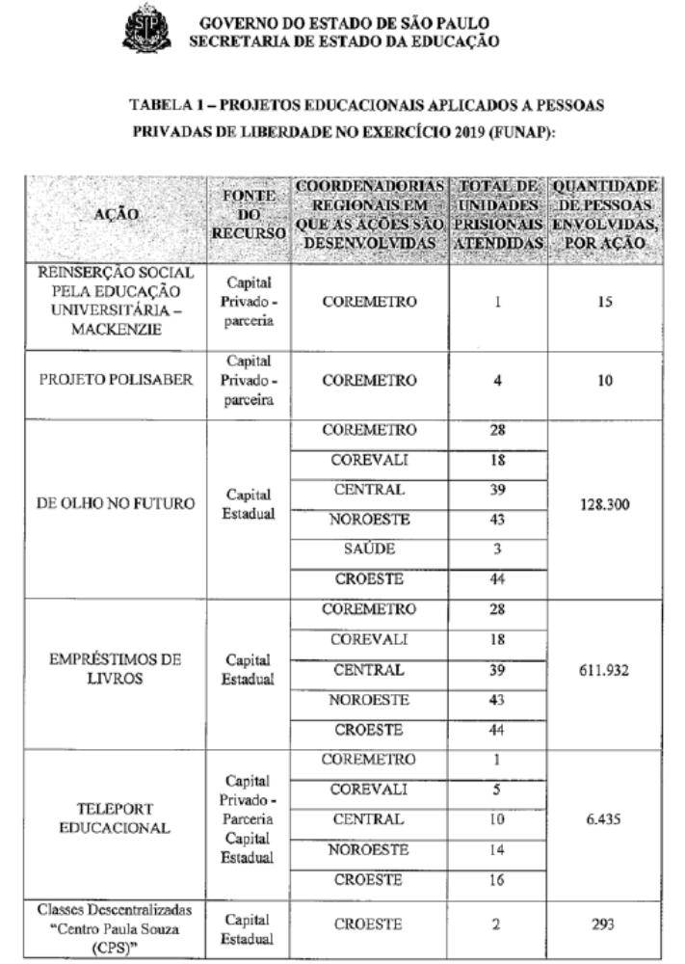
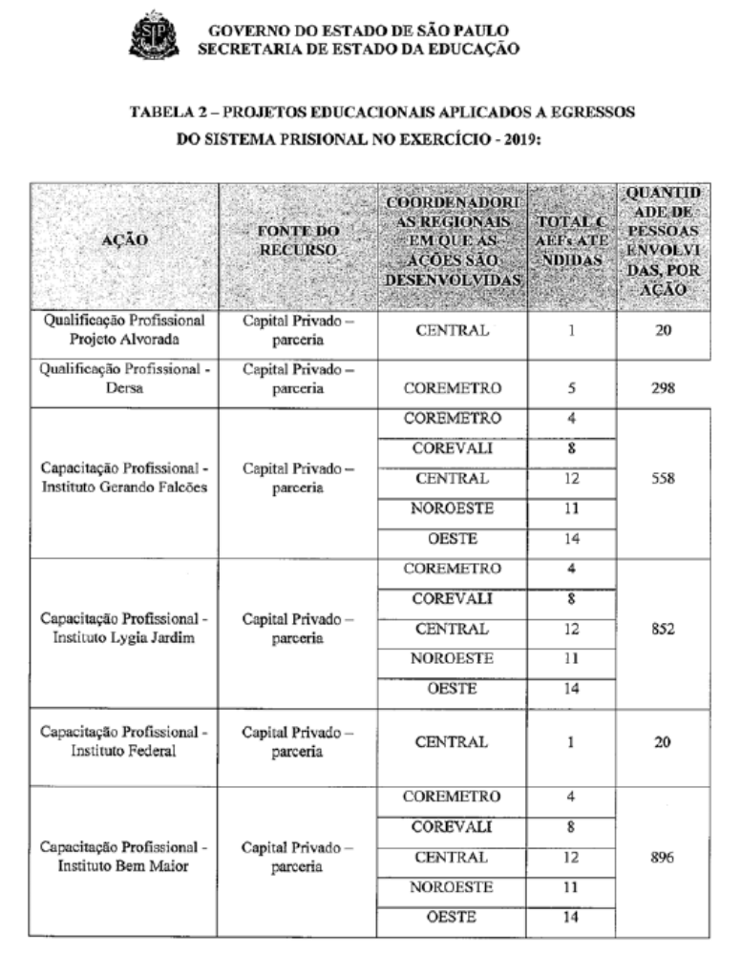
4. REDE PARCEIRA
O planejamento das ações envolve diferentes esferas de poder, serviços e articulações com a sociedade civil, universidades, organizações não governamentais, etc. Assim, embora a execução do Programa de Educação nas Prisões (PEP) deva ser operacionalizada pelas Secretarias da Administração Penitenciária (SAP) e da Educação (SEDUC), estas, por sua vez, colocam em movimento uma série de outras demandas a serem atendidas pelo poder público.
Nesse sentido, o Estado de São Paulo vem efetivando ações buscando avançar, com vistas no aprimoramento da política pública, sobretudo, quando se leva em conta o tamanho de sua população carcerária, bem como a quantidade de estabelecimentos penais, distribuídos por seu extenso território.
Por isso, a realização de parcerias e articulações com os diversos segmentos da esfera pública é condição imprescindível para o êxito de qualquer proposta de atuação no sistema penitenciário estadual.
Demais órgãos do poder público também são parceiros do PEP, atuando na formação dos alunos em cursos de qualificação profissional:
• Secretaria de Desenvolvimento Econômico (SDE);
? Programa Via Rápida – oferece vagas em cursos de qualificação profissional para pessoas do regime semiaberto, egressos do sistema prisional, familiares de pessoas privadas de liberdade e prestadores de serviço à comunidade;
? Programa Estadual de Qualificação – PEQ - oferece vagas em cursos de qualificação profissional para pessoas do regime semiaberto, egressos do sistema prisional, familiares de pessoas privadas de liberdade e prestadores de serviço à comunidade;
? Programa emergencial de Auxílio Desemprego (Frentes de Trabalho) – oferta de trabalho temporário e cursos de qualificação profissional para pessoas do regime semiaberto, egressos do sistema prisional, familiares de pessoas privadas de liberdade e prestadores de serviço à comunidade.
• PRONATEC – convênio com recursos do governo federal para realização de cursos de formação e qualificação profissional;
• Organizações Sociais e Não Governamentais – realização de projetos de formação profissional e na área cultural.
A oferta da educação formal para as pessoas privadas de liberdade do sistema prisional paulista é executada pela Secretaria da Educação (SEDUC) em parceria com a Secretaria da Administração Penitenciária (SAP), por meio da celebração de um Termo de Cooperação Técnica.
As atividades educacionais voltadas à qualificação e capacitação profissional e formação cultural são realizadas pela FUNAP e pela Coordenadoria de Reintegração Social e Cidadania (CRSC), por meio de seus servidores ou por parcerias firmadas com a iniciativa privada, instituições públicas, organizações da sociedade civil, entre outras.
A rede de parcerias em atividades educacionais abrange projetos de vários seguimentos conforme tabelas a seguir:
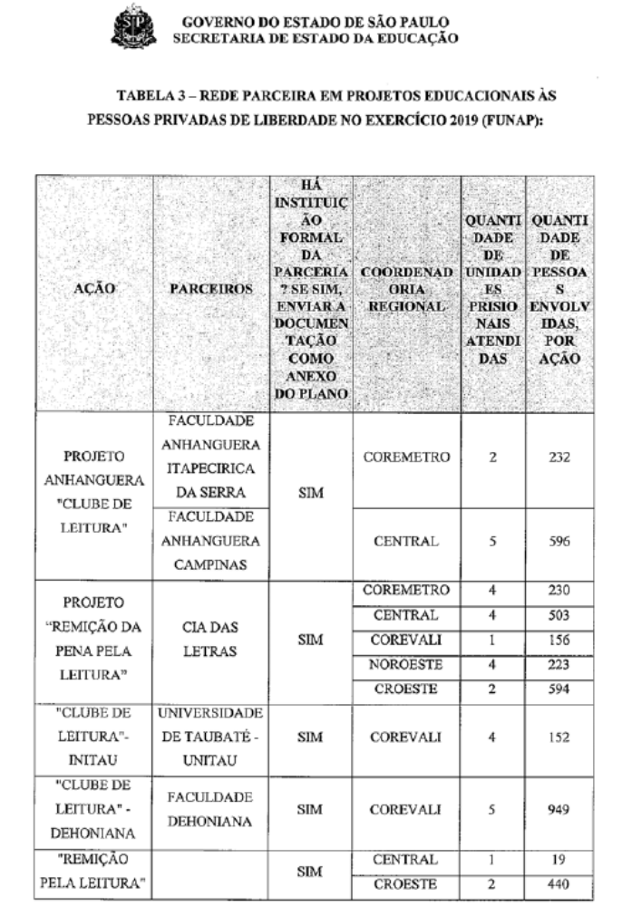
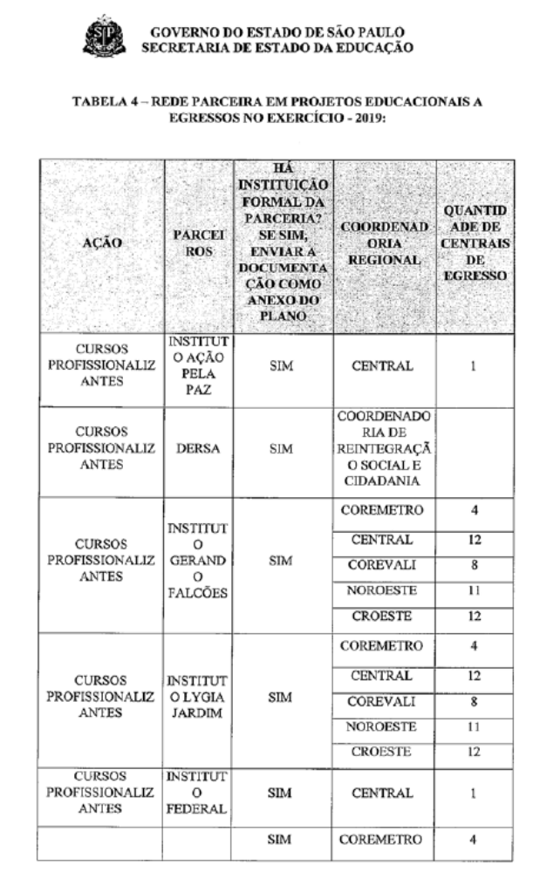
5. INDICADORES ESTRATÉGICOS
A partir dos objetivos traçados neste plano, os indicadores relacionados às atividades educacionais aplicadas às pessoas privadas de liberdade e egressos do sistema prisional possuem foco em resultados, buscando o viés da eficácia e efetividade das ações planejadas.
Para cada objetivo relacionado corresponde um indicador, que tem por finalidade a busca por maior participação das pessoas privadas de liberdade (PPL) em atividades educacionais e na melhor utilização dos recursos disponíveis, objetivando avaliar a efetividade na realização das ações e a qualidade no resultado esperado. Estes indicadores representam a educação de forma ampla e abrangente, contemplando todas as atividades e áreas que envolvam a educação como processo de ressocialização.
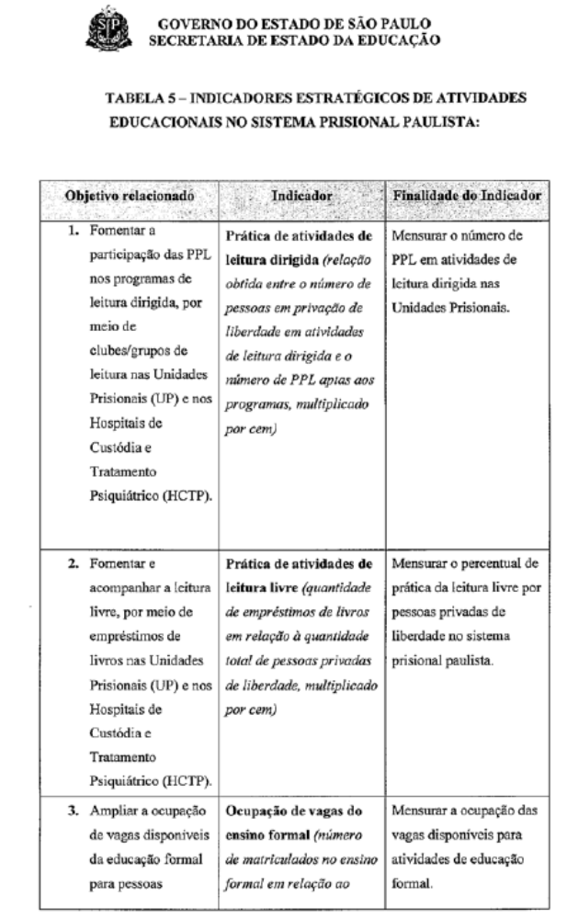
Para cada indicador estratégico foi criado um plano de ação, considerando-se as características do sistema prisional paulista, os modelos de estabelecimentos penais e regimes de cumprimento de pena.
6. PLANO DE AÇÃO
A criação do Programa de Educação nas Prisões (PEP), por meio do Decreto Estadual nº 57.238/2011, representou um avanço para a oferta de Educação Básica às pessoas em situação de privação de liberdade no sistema prisional paulista.
Atribuiu aulas aos (às) professores (as) da rede estadual de ensino nas unidades prisionais (UP), incluiu os alunos no sistema oficial de ensino, modalidade EJA, entre outras tantas ações importantes para a garantia do direito à educação. Como demonstrado, houve esforços das duas Secretarias envolvidas(SAP e SEDUC) e da FUNAP, para ampliar e aprimorar a oferta de educação, compreendendo também as ações voltadas à educação não formal e, dentro dessa última, considere-se como fator fundamental a formação e qualificação profissional.
Os esforços para o período compreendido entre 2020-2024, tem como foco a otimização dos recursos e condições para o aprimoramento da oferta, como fator preponderante, no quesito qualidade na oferta de ensino, tanto da educação formal, quanto da não formal.
Ainda que as Unidades Prisionais trabalhem em prol do preenchimento das vagas disponíveis, a meta principal é o fomento da participação das pessoas privadas de liberdade, como uma ferramenta de ressocialização, nas atividades educacionais, devendo ser consideradas as especificidades e as peculiaridades do sistema prisional paulista, como forma de flexibilização de sistemas educacionais com o objetivo de atender de forma mais ampla a população privada de liberdade.
Nesse sentido, é importante aspecto a formação dos profissionais envolvidos - Secretaria de Educação (SEDUC), Secretaria de Administração Penitenciária (SAP), FUNAP entre outros - dando continuidade às ações empreendidas desde a implantação do PEP.
No que se refere aos Hospitais de Custódia e Tratamento Psiquiátricos (HCTP), vale ressaltar a necessidade da oferta de formação específica aos professores contratados com intuito de ofertar o ensino adequado aos pacientes em cumprimento de medida de segurança.
Igualmente deve-se pensar, na adequação das ações envolvendo os Centros de Detenção Provisória (CDP), destinados para abrigar as pessoas que aguardam o desfecho de seu processo penal.
Além disso, há outros fatores referentes às características da população das diferentes unidades prisionais, dentre os quais cita-se a questão da diversidade sexual.
A diversidade sexual está presente nas unidades prisionais, uma vez que faz parte das múltiplas formas de viver a sexualidade humana, reunindo a combinação de fatores biológicos, psicológicos e sociais, nas dimensões do sexo biológico, identidade de gênero e orientação sexual, torna-se um grupo vulnerável, vivenciando obstáculos para fazer presente seus direitos básicos e fundamentais.
Assim, para assegurar esses direitos, o Centro de Políticas Específicas (CPE) dedica grandes esforços para promover a cidadania LGBTI+ e combater a discriminação nas unidades prisionais e nas unidades de reintegração social (Centrais de Penas Alternativas e Centrais de Atenção ao Egresso e à Família).
O Centro de Políticas Específicas (CPE) realiza atividades de formação de funcionários e servidores, de agentes carcerários a autoridades do setor penitenciário, e também dá suporte técnico aos formadores.
Outro tema relacionado à Diversidade Sexual de competência do Centro de Políticas Específicas (CPE) são as atividades realizadas pelo Grupo de Acompanhamento Técnico (GAT) voltado às equipes de psicólogos e assistentes sociais que atendem agressores sexuais.
A promoção continuada de rodas de conversas e palestras são atividades voltadas para todo o seguimento na esfera do sistema penitenciário, abordando a Lei nº 10.948/2001, de 05 de novembro, bem como a Resolução nº 11/2014, de 18 dezembro e outros temas referente à diversidade sexual com objetivo de instruir os servidores sobre normas e postura acerca do público LGBTI+ na Unidade Prisional.
O Centro de Políticas Específicas (CPE) também produz material técnico contendo reflexões sobre a norma de heterossexualidade e cisgeneridade, além da elaboração e execução de projetos de conteúdo educativo visando à formação profissional, fortalecendo a identidade, geração de trabalho e renda, assim, promovendo a cidadania da população LGBTI+.
O Grupo de Capacitação, Aperfeiçoamento e Empregabilidade (GCAE) da Coordenadoria de Reintegração Social e Cidadania (CRSC), desenvolve o projeto “Diversidade à Mesa”, que é voltado às pessoas lésbicas, gays, bissexuais, transgêneros (LGBT+) presas, egressas do sistema prisional e familiares. Trata-se de um curso de auxiliar de cozinha composto de oficinas socioeducativas, aulas práticas e vivências profissionais.
Em 2019 foram ofertadas 03 turmas, tendo ocorrido uma no Centro de Detenção Provisória (CDP) do Belém I, uma na Penitenciária “José Parada Neto”, no município de Guarulhos/SP, e outra para egressas e familiares; esta última turma do curso foi promovida no Espaço Gourmet do Mercado Municipal, vinculado à Secretaria de Subprefeituras, da Prefeitura da Cidade de São Paulo. Foram capacitadas 33 (trinta e três) pessoas, sendo 08 (oito) no CDP I do Belém, 12 (doze) na Penitenciária “José Parada Neto” de Guarulhos, e 13 (treze) egressos e familiares.
O projeto conta com mais de 25 (vinte e cinco) profissionais voluntários, entre educadores alimentares, cozinheiros, chefs, maquiadores, especialistas em alimentação, psicólogas e empreendedores.
Com intuito de sensibilizar o conjunto da população, divulgando as ações e prospectando vagas de trabalho, o projeto participou da Feira Cultural da Parada LGBT e da Expo-Pride.
Esta última contou com a participação ativa dos cursistas, que puderam conhecer empreendimentos, apresentar o projeto, participar de oficinas e das atividades culturais.
Ao longo das diferentes edições vem sendo construída a oportunidade de apresentar o projeto para profissionais do campo de direitos humanos dos Estados da Bahia e do Mato Grosso, do Ministério da Mulher, Família e Direitos Humanos e ao Departamento Penitenciário Nacional (DEPEN).
A iniciativa constitui-se em uma ampla rede de solidariedade em torno da educação para a cidadania, qualificação profissional e geração de renda, e promoção da alimentação saudável e sustentável.
Por fim, a articulação e conjunção de esforços já existentes entre as duas Secretarias e órgãos envolvidos no PEP deve ser ampliada e aprimorada. Mais ações conjuntas devem ser criadas, a fim de ampliar a oferta bem como aprimorar a qualidade da educação, e mais uma vez é importante que se destaque, tanto no âmbito da educação formal, quanto no âmbito da educação não formal.
A crescente articulação destas esferas, além de otimizar a utilização dos recursos públicos, contribui para a necessária e melhor preparação das pessoas para o retorno à vida em liberdade. Além do mais, o PEP deverá buscar cada vez mais a parceria e a participação da sociedade civil, ampliando aquilo que hoje já ocorre em grande medida na educação não formal.
Tanto as unidades prisionais (UP) como a FUNAP têm contado com a parceria de diferentes instituições para a execução de diversas ações, sejam no campo das atividades culturais, como na formação e qualificação profissional.
Essa participação proporciona às unidades prisionais, além de novas formas de intervenção, novos olhares sobre a própria prisão.
Considerando os fatores apontados, a seguir serão apresentadas as principais propostas de atuação durante o período 2020 e 2024:
6.1. Eixo Gestão
O Estado de São Paulo, na ocasião da implantação do PEP, instituiu legislações, a fim de dar o devido regramento e definir atribuições de todo o processo de execução que envolvem as atividades educacionais. Isso não impede que, no decorrer do desenvolvimento das atividades, novas regulamentações possam ser definidas, de acordo com a necessidade.
Tanto o é, que o Programa é constantemente acompanhado e avaliado, sobre a necessidade de elaborar novas diretrizes, acerca de sua execução.
A título de exemplificação, destaca-se que o Estado de São Paulo, já está na segunda versão de um documento orientador, acerca das regras, procedimentos e diretrizes que norteiam o Programa, estando em processo de elaboração a sua terceira versão.
6.1.1. Atribuições e competências
As atribuições e competências no âmbito da oferta de educação nas prisões, cada qual em sua área de atuação, estão definidas na legislação vigente, atinente a cada parceiro (SAP/SEDUC/ FUNAP).
No âmbito da atuação da execução em parceria, destaca--se que as atribuições estão definidas no Termo de Cooperação firmado entre a Secretaria da Administração Penitenciária (SAP), Secretaria da Educação (SEDUC) e Fundação “Prof. Dr. Manoel Pedro Pimentel” - FUNAP, que segue em anexo.
6.1.2. Fluxos e Procedimentos
Por meio da edição da Resolução SAP-67, de 18 de maio de 2014, foi instituído no âmbito da Secretaria da Administração Penitenciária (SAP) o Procedimento Operacional Padrão (POP) e o Procedimento Administrativo Padrão (PAP), tendo como finalidade a criação de condições práticas para que os Agentes de Escolta e Vigilância Penitenciária (AEVP) e os Agentes de Segurança Penitenciária (ASP) atendam às necessidades da vigilância penitenciária, escolta de presos e custódia de presos em movimentação externa dos estabelecimentos prisionais do Estado. Esse documento estabelece todo o regramento de procedimentos de rotina que organizam o funcionamento das unidades prisionais, em especial, sobre a conduta dos profissionais envolvidos nas atividades de educação.
Destaca-se que também estão vigentes dois documentos orientadores (nºs 01 e 02), tendo como objetivo orientar os servidores, não somente sobre os aspectos de segurança que envolvem a rotina de um estabelecimento prisional, como também das regras norteadoras que envolvem as atividades de educação.
6.1.3. Base de dados
O cadastramento do estudante para pleitear uma vaga na rede pública de ensino se faz necessário quando o candidato deixou de frequentar uma escola pública estadual, municipal ou particular no Estado de São Paulo, em anos anteriores, ou para ingressar na rede pública. Nenhuma Unidade Escolar pública pode se negar a realizar o cadastro, mesmo que não ofereça a modalidade/série/vaga solicitada.
Esses cadastramentos são realizados por meio da Secretaria Escolar Digital (SED), que é uma plataforma on-line com vários módulos, criada para centralizar, agilizar e facilitar todas as operações que envolvem a gestão diária da administração escolar, professores, alunos e seus responsáveis, de forma rápida, segura e eficiente, promovendo a inclusão digital.
Nelas são inseridos os registros de cadastro de alunos, escolas, avaliações, frequência, onde são gerados os dados para o Educacenso do INEP/MEC.
Para as demais atividades educacionais, é realizado um controle interno, por parte da direção de cada estabelecimento prisional, para fins de acompanhamento das informações e providências que envolvem a permanência das pessoas privadas de liberdade e a concessão de benefícios. Esses dados, são gerenciados pelas instituições envolvidas, para fins de acompanhamento e avaliação de resultados de todas as atividades realizadas.
Destaca-se que a FUNAP possui um sistema informatizado de gestão escolar, denominado Sistema de Gestão Educacional (SIGE), pelo qual mantém o acompanhamento de suas atividades educacionais desenvolvidas no sistema prisional paulista.
6.1.4. Gestão de Pessoas
Os professores que atuam nas classes em funcionamento nas unidades prisionais são admitidos semestralmente via credenciamento, sendo acompanhados e avaliados pela equipe gestora e pedagógica da Escola Vinculadora e pela Direção do Centro de Trabalho e Educação nas unidades prisionais, ao longo do período, podendo ser reconduzidos para atuação no programa, respeitando-se a legislação correspondente, objetivando garantir as especificidades da organização didático-pedagógica e curricular, que servirão de base às experiências de aprendizagem no processo de contratação, habilitação e qualificação profissional e atribuição de classes/aulas de projetos, cumpridos os requisitos básicos necessários.
As atividades educacionais complementares são desenvolvidas por meio de servidores concursados da “Fundação Prof. Dr. Manoel Pedro Pimentel” – FUNAP, que desenvolvem a função de monitores de educação, e contam com o apoio de estagiários de educação e de monitores presos de apoio à educação e de sala de leitura, previamente selecionados e capacitados para o exercício da função.
Também são desenvolvidas atividades educacionais complementares mediante parceria com instituições de ensino que proporcionam o emprego de profissionais habilitadosnesse mister.
O processo de gestão de pessoas se dá por meio do acompanhamento das atividades desenvolvidas, análise críticad e resultados, identificação de oportunidade de melhorias dos processos desenvolvidos, visando ao aperfeiçoamento, capacitação e profissionalização dos envolvidos.
6.2. Eixo Educação Formal/Alfabetização
A Secretaria da Educação garante a oferta de educação formal em todos os níveis de ensino. A oferta deste ensino se dá por meio das Diretorias de Ensino e Unidades Escolares em classes escolares nos estabelecimentos penais.
As classes podem ser organizadas de maneira multisseriada e os conteúdos desenvolvidos por meio de metodologia específica para atender a estrutura organizacional dos estabelecimentos que integram o sistema prisional.
Os profissionais da rede estadual de ensino, que atuam no Programa de Educação nas Prisões (PEP), utilizam estratégias de trabalho pedagógico dinâmico e flexível por temas, oficinas, e, quando for o caso, pela adaptação curricular, considerando a heterogeneidade de estudantes jovens e adultos em situação de privação de liberdade. O currículo utilizado é o “Currículo Paulista” que, além de respeitar as Diretrizes Curriculares estabelecidas pela SEDUC, deve considerar as especificidades do sistema prisional, particularmente a cultura da população carcerária.
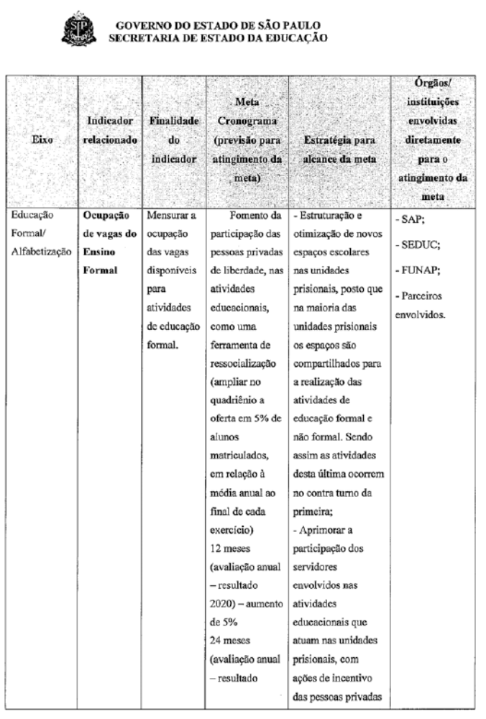
6.3. Eixo Educação Não formal
As atividades de educação não formal nas unidades prisionais do Estado de São Paulo, no que se refere às atividades de leitura, remição pela leitura, atividades culturais e atividades esportivas, tem como premissa a complementação das atividades de educação formal às pessoas privadas de liberdade (PPL)em processo de formação do ensino fundamental e médio, como também o atendimento ao público em geral, por meio de atividades que desenvolvam ações de fomento à cultura, ao autoconhecimento, à educação emocional e às práticas esportivas.
Desta forma, destaca-se abaixo, individualmente, cada uma das atividades que compõe o referido eixo.
6.3.1 Atividades de leitura
No âmbito do sistema prisional paulista podemos destacar a existência de dois tipos de leitura:
• Leitura livre: é ofertada cotidianamente nos estabelecimentos penais o acesso à leitura de obras, respeitando suas escolhas pessoais e a diversidade de gêneros literários e autores constantes no acervo da sala de leitura.
• Leitura dirigida: é aplicada de forma individualizada e discussão qualificada das obras literárias em grupo, sob orientação de um mediador. Esse modelo de leitura possibilita a concessão do benefício da remição de pena pela leitura.
A Secretaria da Administração Penitenciária (SAP), publicou a Resolução SAP-82, de 12 de julho 2018, na qual institui: “O Programa de Incentivo à Leitura - Lendo a Liberdade”, que tem como objetivo contribuir para a inclusão social de pessoas em privação de liberdade (PPL).
A Fundação “Prof. Dr. Manoel Pedro Pimentel” – FUNAP é responsável pela gestão da aplicação da leitura dirigida por meio dos denominados “Clubes de Leitura”, integrantes da política de governo instituída pelo Programa de Incentivo à Leitura – “Lendo a Liberdade”. Este programa implementa as atividades educativas de ordem literária visando à inclusão social de pessoas privadas de liberdade sob a custódia do sistema penitenciário paulista, por meio do fomento do hábito da leitura e da escrita para o aprimoramento da formação pessoal, cultural, profissional e social, proporcionando também a possibilidade de remição de pena, conforme decisão das respectivas jurisdições.
A Leitura Livre nas unidades prisionais ocorre por meio do empréstimo de livros nas Bibliotecas/Salas de Leitura, com o auxílio e coordenação de um monitor preso de sala de leitura (MDSAL) contratado pela FUNAP.
6.3.2 Remição de pena pela leitura
A possibilidade da remição de pena pela leitura surgiu com a promulgação da Lei 12.433, de 29 de julho de 2011, que alterou os artigos 126, 127, 128 e 129 da Lei de Execução Penal (Lei 7.210/84), e garantiu às pessoas privadas de liberdade a remição de pena, por meio do trabalho e das atividades educacionais, entre elas podemos destacar educação regular e a profissional.
No ano de 2012, o Departamento Penitenciário Nacional (DEPEN) elaborou a Portaria Conjunta nº 276, de 20 de junho de 2012, que institui nas penitenciárias federais o “Projeto de Remição pela Leitura”.
No ano de 2013, o Conselho Nacional de Justiça (CNJ) emitiu a todos os tribunais federais e estaduais a Recomendação Nº 44, de 26 de novembro de 2013, que versa sobre atividades educacionais complementares para fins de remição da pena pelo estudo e estabelece critérios para admissão pela leitura. O CNJ estabeleceu a possibilidade de admissibilidade da referida remição pela leitura condicionando-a a algumas regras, como a participação de presos que não estejam beneficiados nos outros dois tipos de remição (pelo trabalho e pelo estudo), a participação voluntária do preso e a necessidade da unidade prisional criar um projetoespecífico sobre o tema.
No Estado de São Paulo, no ano de 2013, o Tribunal de Justiça, por meio da Corregedoria Geral da Justiça, emitiu portaria de remição de pena por meio de oficinas de leitura, com o objetivo de incentivar sua adoção pelos juízes das Varas de Execução Criminal e a possibilidade de conceção do referido benefício às pessoas privadas de liberdade (PPL) custodiadas nas unidades prisionais do Estado.
Ainda no âmbito do Tribunal de Justiça, no ano de 2019, foi publicada a Portaria Conjunta nº 001/2019, assinada por todos os Juízes Coordenadores das Unidades Regionais do Departamento Estadual de Execuções Criminais do Estado de São Paulo
- DEECRIM e Corregedores das unidades prisionais situadas nas respectivas regiões, onde se institui, em todo o estado de São Paulo, a possibilidade de remição pela leitura. Na respectiva Portaria podemos destacar:
• Participação do preso sempre voluntária;
• Cada participante receberá um exemplar da obra literária, de acordo com as obras disponíveis na unidade;
• A seleção dos presos e a orientação das atividades serão feitas por comissão, nomeada pelo Diretor da unidade prisional;
• Formada a turma, a comissão promoverá a oficina de leitura, a qual cientificará da necessidade de alcançar os objetivos propostos: estética, limitar ao tema e fidedignidade;
• O participante terá o prazo de 21 (vinte e um) a 30 (trinta) dias para a leitura, apresentando, ao final, a resenha a respeito do assunto;
• A contagem de tempo para fins de remição será à razão de 04 (quatro) dias de pena, para cada período, não podendo ultrapassar, no prazo de 12 (doze) meses, o total de 48 (quarenta e oito) dias;
• A comissão deverá analisar os trabalhos produzidos observando os aspectos relacionados à compreensão e compatibilidade do texto, bem como os demais já elencados acima, devendo encaminhá-los ao Juízo competente para decisão quanto à concessão da remição pela leitura.
A Secretaria da Administração Penitenciária (SAP) publicou a Resolução SAP-82, de 12 de julho 2018, na qual estabelece “O Programa de Incentivo à Leitura - Lendo a liberdade”, que possui como um dos objetivos a proposta de ações visando à remição de pena pela leitura.
A Resolução SAP-82/2018 estabelece as diretrizes e critérios para elegibilidade e execução dos clubes de leitura criados nas unidades prisionais (UP), segmentando a possibilidade da remição pela leitura aos que estiverem em consonância com as regras estabelecidas pelo Poder Judiciário. Cabe ressaltar que a remição de pena é o objetivo primeiro dos projetos de leitura, mas que também se busca atingir outras instâncias como a produção de conhecimento, elaboração de ideias, difusão da mudança de posturas e comportamentos e a melhor formação pessoal e cultural das pessoas privadas de liberdade inseridas nestas ações, como uma das formas de reinserção ao convívio social.
6.3.3 Atividades Culturais
As atividades culturais desenvolvidas nas unidades prisionais (UP), além de complementarem o ensino formal, também possuem um papel importante na preparação da pessoa privada de liberdade (PPL), para o seu convívio em sociedade, buscando promover o fortalecimento emocional, psicológico e cultural.
Nas unidades prisionais do Estado de São Paulo, podemos citar como exemplo de atividades culturais: cinema, teatro, oficinas musicais, sarau, atividades de pintura em tela, entre outros.
6.3.4 Atividades Esportivas
As atividades esportivas, também possuem um papel complementar ao ensino formal e contribuem positivamente, na preparação da pessoa privada de liberdade (PPL), para o seu convívio em sociedade, buscando desenvolver a interação entre os participantes, evitar o sedentarismo, desenvolver o raciocínio, melhorar a criatividade e o comportamento.
Nas unidades prisionais do Estado de São Paulo, podemos citar como exemplo de atividades esportivas: jogo de xadrez, dama, dominó, futebol e outros.
Outras atividades de complementação ao ensino formal são aplicadas às pessoas privadas de liberdade, como, por exemplo, os projetos de reforço de estudo para exames nacionais aplicados ao sistema prisional, atividades de pintura em tela, entre outras.
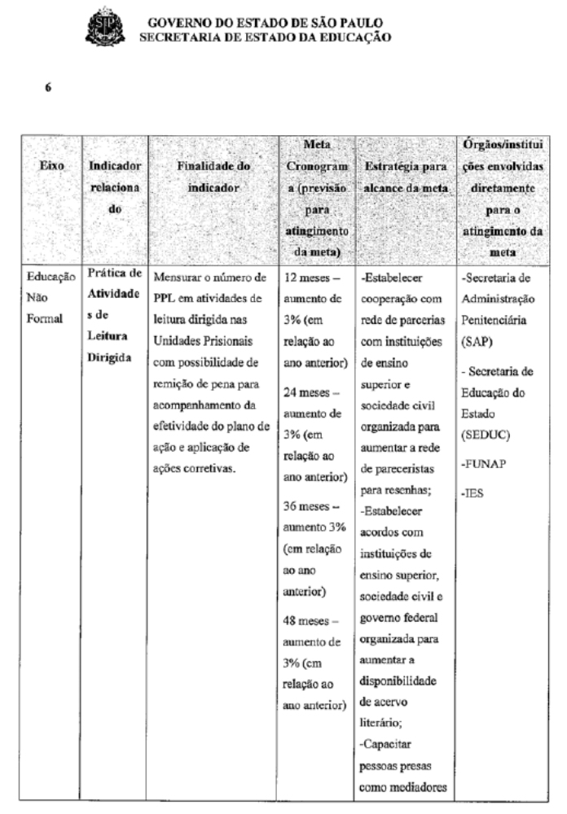
6.3.1. Exames Nacionais
Atualmente, são realizados nas unidades prisionais do Estado de São Paulo, dois exames públicos nacionais (ENCCEJA e ENEM).
O fomento à participação nestes exames e todos os procedimentos de articulação, comunicação, inscrição, acompanhamento de aplicação e resultados são geridos pela Secretaria de Administração Penitenciária (SAP) e é realizado com o auxílio de agentes públicos colaboradores da SAP e da FUNAP.
As pessoas privadas de liberdade (PPL) aptas aos exames se inscrevem voluntariamente, por meio da comunicação do interesse de participação aos responsáveis pela área de educação da unidade prisional, que por sua vez realizam todo o processo de inscrição junto aos órgãos federais correspondentes.
• Exame Nacional ENCCEJA PPL: exame realizado anualmente pelo Instituto Nacional de Estudos e Pesquisas Educacionais “Anísio Teixeira” (INEP) para certificar saberes adquiridos, tanto em ambientes escolares quanto extraescolares, servindo para pleitear certificação no nível de conclusão do ensino fundamental e ensino médio. O exame é regido pelo Ministério da Educação (MEC) e aplicado nas prisões através de convênios firmados junto às Secretarias de Estado.
GRÁFICO 1 – Participantes ENCCEJA PPL (Ensino Fundamental e Ensino Médio) em série anual 2017-2019
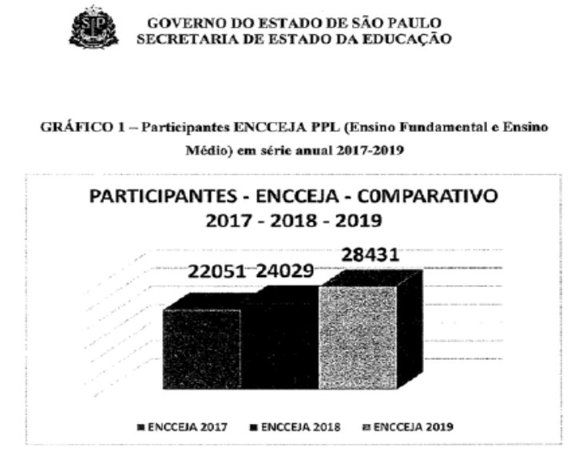
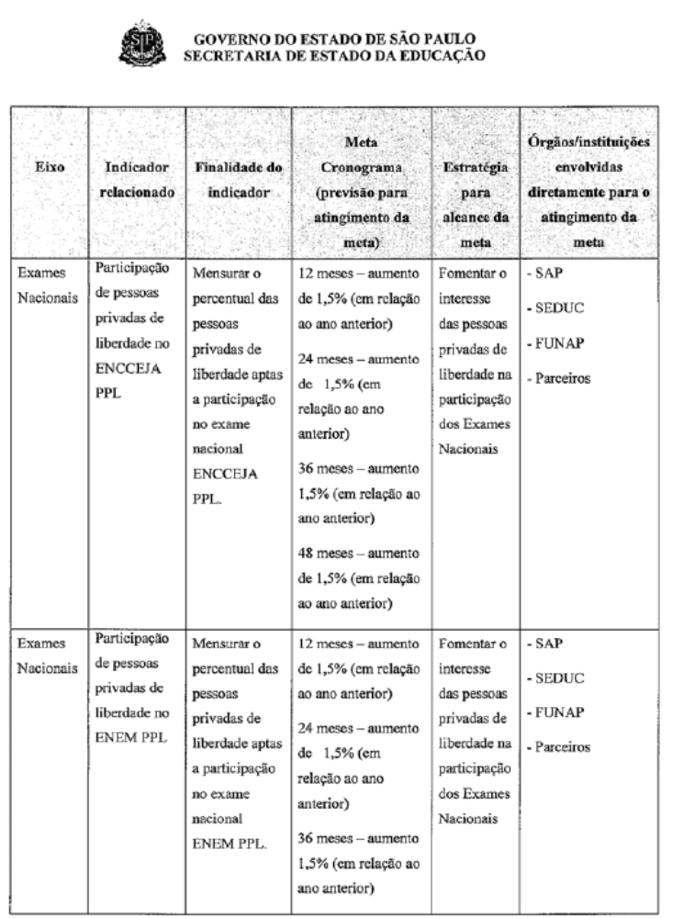
6.4. Eixo Qualificação Profissional
As atividades educacionais de qualificação profissional são essenciais para o processo de ressocialização das pessoas privadas de liberdade (PPL) e egressos do sistema prisional, visto que grande parte não possui qualificação ou possuem baixa qualificação para o trabalho.
A Fundação “Prof. Dr. Manoel Pedro Pimentel” – FUNAP e a Coordenadoria de Reintegração Social e Cidadania (CRSC) desenvolvem atividades por meio de recursos próprios e de parceiros, contando neste processo com entidades, como a Secretaria de Desenvolvimento Econômico (SDE), na aplicação de cursos práticos de formação profissional como o “Programa Via Rápida”, executado pelo Centro Paula Souza (CPS), o Serviço Brasileiro de Apoio às Micro e Pequenas Empresas (SEBRAE) na aplicação de cursos de fomento ao empreendedorismo e ao conhecimento de ferramentas de gestão, o Governo Federal por meio do Programa Nacional de Acesso ao Ensino Técnico e Emprego (PRONATEC) que oferta conhecimentos práticos em atividades profissionais.
A Fundação “Prof. Dr. Manoel Pedro Pimentel” - FUNAP, em suas atividades educacionais, aplica no sistema prisional paulista o Programa de Educação para o Trabalho e Cidadania (PROET), que abrange diversos cursos de formação profissionalizante.
Destaca-se o “Projeto De Olho no Futuro”, que oferta às pessoas privadas de liberdade (PPL) a introdução ao mundo do trabalho e às relações sociais, constituído por 10 (dez) temas, sendo: O Mundo do Trabalho; Ética e Cidadania; Caminhos e Possibilidades Profissionais; Superação, Criatividade e Inovação; Arte e Trabalho; Empreendedorismo; O Meio Ambiente e Sustentabilidade; Comunicação e Expressão; Relações Sociais e Políticas; Posicionamento Estratégico. Este programa oferta também vagas de trabalho a pessoas privadas de liberdade (PPL) no papel de educadores, em apoio à educação, nas salas de aula, e nas salas de leitura, gerando o acesso à renda e formando educadores internos que fomentam as atividades educacionais no estabelecimento prisional em que estão sob acustódia do Estado.
Para a qualificação prática em atividades profissionais, o sistema prisional conta com 38 (trinta e oito) Oficinas-Escola da FUNAP, as quais fazem parte do Programa de Capacitação Profissional (PROCP), que oferta vagas de trabalho, geração de renda, formação e qualificação prática nas áreas de costura, metalurgia, marcenaria, entre outras atividades.
Todas estas ações de esforço conjunto entre os diversos agentes de educação e de formação para o trabalho, buscam viabilizar a possibilidade do aprendizado de uma atividade profissional e a reinclusão ao mercado de trabalho, ou ao empreendedorismo, da pessoa privada de liberdade (PPL) e quando egressa do sistema prisional.
A Coordenadoria de Reintegração Social e Cidadania (CRSC) promove a qualificação profissional através de diversas ações, dentre as quais se destacam as “Jornadas de Cidadania e Empregabilidade”, regulamentadas por meio da Resolução SAP-138, de 15 de setembro de 2016, e desenvolvidas no interior das unidades prisionais do Estado, tendocomo objetivos:
• Fortalecer a realização de ações para a inserção no mercado de trabalho e geração de renda;
• Fomentar serviços que ampliem a promoção da cidadania, como o monitoramento da saúde, emissão de documentos, atendimento jurídico, orientação sobre direitos, cuidados estéticos, palestras e oficinas sobre temas diversos;
• Ampliar a divulgação de política de combate à discriminação e aos preconceitos diversos, no que se refere a presos e egressos do sistema prisional, pacientes mentais, incluindo o mercado de trabalho e os seus desdobramentos;
• Promover a participação de instituições públicas, privadas e organizações da sociedade civil com vistas a dar oportunidade se oferecer os serviços de que dispõem;
• Divulgar as ações desenvolvidas no âmbito do sistema penitenciário;
• Visa, portanto, a proporcionar às pessoas privadas de liberdade (PPL) um conjunto de serviços que garantam acesso a direitos sociais e civis, bem como fornecer ferramentas que facilitem o ingresso no mercado de trabalho.
Outra ação importante e de destaque é o Programa “Via Rápida” – “Escola + Bonita”, que oferta qualificação profissional por meio de cursos de curta duração na área de construção civil, especificamente de pintor de obras, pintor de edificações e encanador instalador predial, na modalidade Via Rápida Expresso.
Executado pela Coordenadoria de Reintegração Social e Cidadania (CRSC) através de parceria firmada com a Secretaria de Desenvolvimento Econômico (SDE), possibilitou a capacitação de 40.523 (quarenta mil quinhentas e vinte três) pessoas privadas de liberdade entre os anos de 2016 e 2020.
Aliada à capacitação profissional através do Programa “Via Rápida”, também foram realizadas revitalizações em prédios públicos utilizando a mão de obra das pessoas privadas de liberdade (PPL) capacitadas. Assim, o programa revitalizou 1.121 (mil cento e vinte e um) prédios públicos, entre hospitais, delegacias, unidades prisionais e, principalmente, escolas.
Oportuno citar o Projeto de “Hortas e Estufas”, que prevê a implantação de estufas em unidades prisionais do Estado de São Paulo, como instrumentos de qualificação em horticultura às pessoas privadas de liberdade (PPL). O projeto é uma ferramenta importante para o processo de reintegração social, pois oferece capacitação da mão de obra carcerária, ensinando aos presos técnicas de plantio e manejo do solo, tornando a alimentação mais saudável, gerando economia aos cofres públicos proporcionando a possibilidade de remição de pena aos custodiados. Complementando, promove o respeito ao meio ambiente através do reuso de materiais, como cascas de frutas, borras de café e restos de alimentos, onde são produzidos adubos a partir de composteiras instaladas nos próprios estabelecimentos penais. Contribui com a qualidade do ar, absorvendo o calor (reduzindo o aumento da temperatura) e promovendo um ambiente mais harmonioso no estabelecimento prisional.
O Programa Nacional de Acesso ao Ensino Técnico e Emprego (PRONATEC), que oferta cursos de educação profissional técnica de nível médio e de cursos de formação inicial e continuada ou qualificação profissional. Instituído pela Lei nº 12.513, de 26 de outubro de 2011, proporciona a formação técnica, com vagas disponibilizadas através do Departamento Penitenciário Nacional (DEPEN) ao Estado de São Paulo. A execução do programa no âmbito da Secretaria da Administração Penitenciária do Estado de São Paulo (SAP) se dá por meio dos Grupos Regionais de Ações de Trabalho e Educação (GRATE).
O Programa Pró-Egresso, gerido pela Coordenadoria de Reintegração Social e Cidadania (CRSC), foi instituído através do Decreto n° 55.126, de 7 de dezembro de 2009, e alterado pelo Decreto n° 56.290, de 15 de outubro de 2010, com o “Programa de Inserção de Egressos do Sistema Penitenciário no Mercado de Trabalho”, que oferece à população privada de liberdade:
• capacitação em cursos e atividades de qualificação social e profissional;
• alocação no mercado de trabalho por meio do aproveitamento das habilidades profissionais pregressamente desenvolvidas, ou daquelas criadas após frequência regular aos cursos de formação disponibilizados pela Secretaria do Emprego e Relações do Trabalho (SERT);
• estímulo à participação dos indivíduos a que se refere este Decreto, bem como da população carcerária, em atividades laborais que aproveitem suas habilidades pessoais, de maneira a contribuir com sua gradativa reinserção no meio social;
• acompanhamento pedagógico e psicossocial dos beneficiários das ações previstas neste decreto.
A Coordenadoria de Reintegração Social e Cidadania (CRSC) vem ampliando a oferta de capacitação profissional através do Projeto “Ampliação da Capacitação Profissional e Implantação de Oficinas Permanentes” (PROCAP), em razão de um convênio celebrado com o Departamento Penitenciário Nacional (DEPEN).
O PROCAP tem como objetivo a implantação de oficinas permanentes em unidades prisionais do Estado, voltadas para capacitação da população carcerária, proporcionando a integração das pessoas privadas de liberdade (PPL) ao mercado de trabalho, capacitando essa população nas áreas da construção civil (blocos e tijolos ecológicos), serralheria, marcenaria, corte e costura industrial, panificação e confeitaria.
O Grupo de Capacitação Aperfeiçoamento e Empregabilidade (GCAE), da Coordenadoria de Reintegração Social e Cidadania (CRSC) é responsável pelo Programa Estadual de Capacitação, Aperfeiçoamento e Empregabilidade (PCAE), instituído pela Resolução SAP - 110, de 1º de agosto de 2014.
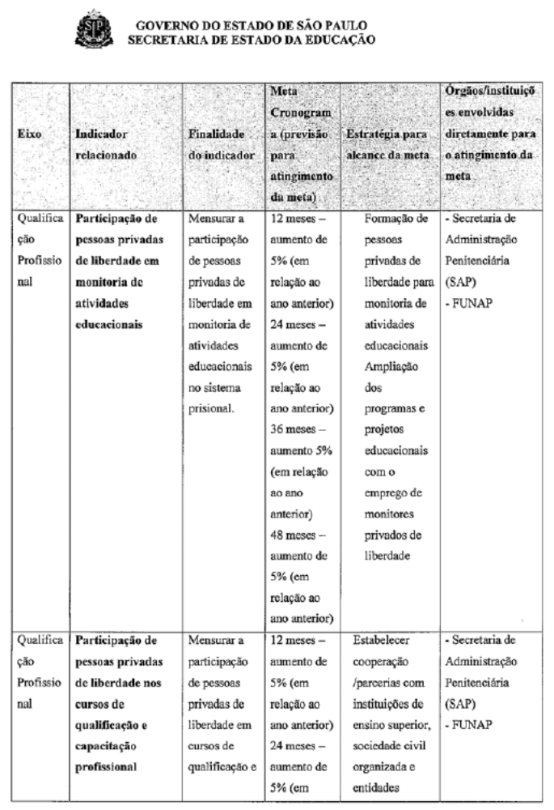
6.5. Eixo Estrutura (salas de aula, bibliotecas, espaços de leitura etc.)
As atividades educacionais são realizadas em espaços escolares no interior das unidades prisionais, preparadas e/ou adaptadas, oferecendo as condições para o desenvolvimento das atividades didático-pedagógicas. A estrutura organizacional do funcionamento das atividades educacionais é disponibilizada pela Secretaria da Administração Penitenciária (SAP), envolvendo os aspectos de estrutura física e de segurança.
6.6. Eixo Formação e Capacitação de Profissionais
O Centro de Capacitação e Desenvolvimento de Recursos Humanos (CECADRH), da Escola de Administração Penitenciária (EAP), tem como propósito subsidiar a política de desenvolvimento e capacitação de recursos humanos e realizar pesquisas sobre métodos e técnicas de programas em sua área de atuação, promovendo sua divulgação.
Os cursos do CECADRH que contemplam o Eixo da Formação e Capacitação de Profissionais, cujo público-alvo se refere aos Diretores do Grupo Regional de Ações de Trabalho e Educação (GRATE) e Diretorias de Centro de Trabalho e Educação (DCTE) das unidades prisionais, bem como aos demais servidores que atuam na área, são:
• Programa de Treinamento para a Área de Comando: tem por objetivo oferecer temas que facilitem a atuação do gestor, com abordagem às questões relacionadas às suas atribuições;
• Curso de Gerenciamento de Crise: tem por objetivo identificar, obter e aplicar os recursos necessários à antecipação, prevenção e resolução de uma crise através de estudos de caso;
• Curso de Legislação de Interesse Penitenciário: tem por objetivo proporcionar aos diretores de área de segurança e disciplina atualização sobre as principais normas jurídicas de interesse da execução penal;
• Comunicação Não-Violenta: tem por objetivo conhecer as técnicas de comunicação não-violenta e proporcionar reflexão quanto à atuação do agente público com a população LGBT privada de liberdade;
• Programa de Desenvolvimento Humano: tem por objetivo desenvolver estratégias organizacionais com práticas e políticas que visem à potencialização das habilidades e competências pessoais, bem como valorização do profissional;
• Ciclos de Palestras: tem por objetivo promover espaços virtuais de aprendizagens, com vistas à promoção de conhecimento.
Destaca-se, sobretudo, como indispensável instrumento pedagógico, o emprego da modalidade de educação à distância.
O Centro de Formação e Aperfeiçoamento de Agentes de Segurança Penitenciária (CFAASP) tem por finalidade assegurar a Formação Técnico-Profissional dos agentes ingressantes, bem como mantê-los atualizados no exercício de seus cargos e funções dentro das unidades prisionais do Sistema Penitenciário.
Assim, o Curso de Formação tem por objetivo capacitar o servidor-aluno para o desempenho das atividades previstas no artigo 1º da Lei Complementar 498, de 29 de dezembro de 1986, alterado pelo artigo 1º da Lei Complementar 959, de 13 de setembro de 2004, quais sejam as de vigilância, manutenção da segurança, disciplina e movimentação dos presos internos em unidades do sistema prisional.
Dentre as disciplinas que compõem a grade curricular do Curso de Formação, duas se destacam por tratarem do setor de trabalho e educação:
• A rotina penitenciária, os setores, procedimentos e aplicabilidade estão presentes no Plano Didático Geral de Prática do Serviço Penitenciário, que objetiva a propiciar aos alunos o conhecimento teórico e prático dessa rotina, capacitando-ospara o exercício da função.
• Legislação aplicada à atividade penitenciária objetiva a identificação dos principais delitos penais cometidos pela população carcerária, a aplicação dos conceitos jurídicos e suas consequências, versando, também, sobre a condição da privação de liberdade do indivíduo; assim, abrange desde o fato delituoso até o cumprimento da pena imposta, o que traz à tona diversas matérias da legislação penal que garantem todo o procedimento legal, como o Direito Constitucional, o Direito Penal, o Processual Penal, Legislações Penais Especiais e a Lei de Execução Penal.
Quanto aos servidores e estagiários da Fundação “Prof. Dr. Manoel Pedro Pimentel” – FUNAP, estes participam de atividades de formação, qualificação e capacitação para o trabalho, por meio da Diretoria Adjunta de Atendimento e Promoção Humana (DIAPH), que oferta cursos próprios e de parceiros, palestras e workshops voltados às áreas de gestão, planejamento e ensino, visando à melhor qualidade das atividades desenvolvidas na área de educação nas unidades prisionais. As pessoas privadas de liberdade que atuam na monitoria de educação e de sala de leitura, contratadas pela Fundação, também recebem qualificação e capacitação específicas para desenvolverem suas atividades como multiplicadoras de conhecimento dos programas e projetos educacionais.
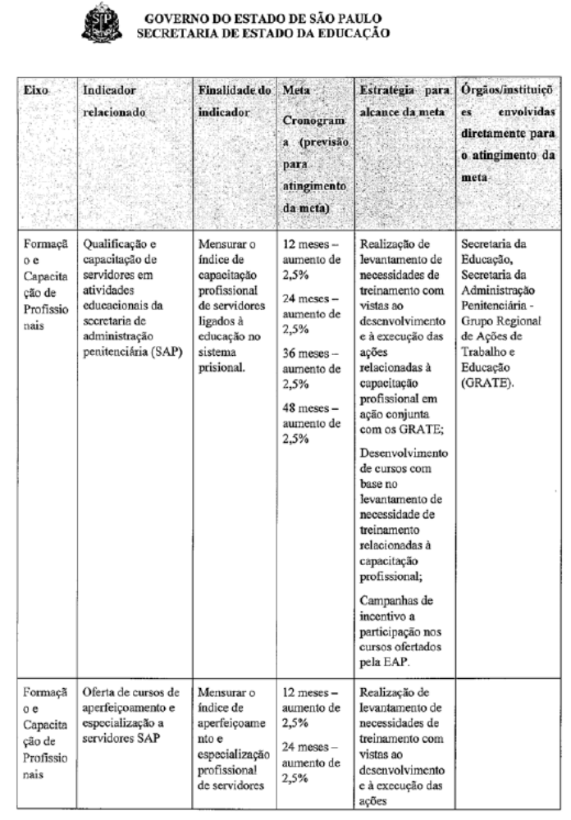
7. MONITORAMENTO E AVALIAÇÃO DO PLANO
Em consonância com a estrutura organizacional das instituições envolvidas na oferta das atividades educacionais, é estabelecido um fluxo de acompanhamento da realização das atividades, no âmbito das unidades prisionais, escolas vinculadoras e diretorias envolvidas (SAP/SEDUC/FUNAP). Esse trabalho é realizado através do preenchimento de planilhas pelas Unidades Prisionais (UP), cujo teor abrange todas as atividades educacionais.
A gestão de dados é realizada mensalmente pelo Grupo de
Articulação de Ações de Educação (GAAE).
A avaliação da política desenvolvida através do monitoramento dos resultados obtidos é realizada pelo Grupo de Articulação de Ações de Educação (GAAE), cujas ações envolvem:
• realizar a interlocução entre a SAP, a SEDUC e a FUNAP, com o fim de promover, junto às unidades prisionais, as ações pertinentes ao Programa de Educação nas Prisões (PEP);
• promover o diálogo com Diretores de unidades prisionais, objetivando a implantação e a execução do programa;
• promover estudos e propor estratégias para a efetiva implantação e execução do programa;
• promover estudos e propor estratégias que permitam integrar as ações de cunho educacional e cultural, como forma de composição entre as atividades de educação formal e não formal, desenvolvidas pelas diferentes áreas das unidades prisionais;
• elaborar planos destinados ao monitoramento e à supervisão da implantação e execução do programa.
Este trabalho é desenvolvido por meio da gestão estratégica das atividades educacionais no âmbito das unidades prisionais envolvendo o monitoramento da execução, avaliação de resultados, definição de metas e planos de ação, visando à proposição de novas ações de educação.
8. ANEXOS
• Planilha de diagnóstico (Base de dados: 2019)
• Termo de Convênio – FUNAP/Centro Paula Souza;
• Termo de Convênio – FUNAP/Instituto Federal;
• Termo de Cooperação Técnica - FUNAP/Anhanguera Rio Claro;
• Termo de Cooperação Técnica – FUNAP/A Reges/Uniapa/CESTUPI;
• Termo de Cooperação Técnica – FUNAP/ AnhangueraItapecerica da Serra;
• Termo de Cooperação Técnica – FUNAP/Centro Universitário Hermínio OMETTO-FHO;
• Termo de Cooperação Técnica – FUNAP/Companhia dasLetras/Anhanguera Campinas;
• Termo de Cooperação Técnica – FUNAP/Companhia das Letras;
• Termo de Cooperação Técnica – FUNAP/Mackenzie;
• Termo de Cooperação Técnica – FUNAP/Projeto: Clube de Leitura DEHONIANA;
• Termo de Cooperação Técnica – FUNAP/Sociedade Apoio ao Conhecimento e Paz Interior - SATPR;
• Termo de Cooperação Técnica – FUNAP/Mulheres do Brasil;
• Termo de Cooperação Técnica – FUNAP/Teleport;
• Termo de Cooperação Técnica – FUNAP/Unitau;
• Acordo de Cooperação Técnica – CRSC/Instituto Augusto Cury;
• Acordo de Cooperação Técnica – CRSC/Instituto Gerando
Falcões;
• Acordo de Cooperação Técnica – CRSC/Instituto Ação Pela Paz;
• Acordo de Cooperação Técnica – CRSC/Instituto Bem Maior;
• Acordo de Cooperação Técnica – CRSC/Instituto LygiaJardim;
• Termo de Convênio – CRSC/DERSA;
• Termo de Convênio – CRSC/ Instituto Federal.
Este conteúdo não substitui o publicado no Diário Oficial

